TRƯỜNG ĐẠI HỌC ĐIỆN LỰC

**KHOA CÔNG NGHỆ THÔNG TIN**



**BÁO CÁO CHUYÊN ĐỀ HỌC PHẦN**

**QUẢN TRỊ DỰ ÁN CÔNG NGHỆ THÔNG TIN**

**ĐỀ TÀI:**

**WEBSIDE BÁN HÀNG ĐỒ CÔNG NGHỆ**

|  |  |
| --- | --- |
| **Sinh viên thực hiện** | **: NHÓM 5**  **PHẠM KHÁNH HÙNG** |
| **Giảng viên hướng dẫn** | **: CẤN ĐỨC ĐIỆP** | |
| **Ngành** | **: CÔNG NGHỆ THÔNG TIN** | |
| **Chuyên ngành** | **: HTTMĐT** | |
| **Lớp** | **: D13HTTMDT1** | |
| **Khóa** | **: 2018-2023** | |

***Hà Nội, tháng 12 năm 2020***

**Phiếu chấm điểm**

|  |  |  |  |  |  |
| --- | --- | --- | --- | --- | --- |
| STT | Họ tên | Chức vụ | Nhiệm vụ | Điểm | Chữ ký |
| 1 | Phạm Khánh Hùng | PM |  |  |  |
| 2 | Nguyên Hoàng Nam  Nguyễn Công Nguyên  Lê Xuân Hoàng Long | Nghiệp vụ viên, Phân tích viên |  |  |  |
| 3 | Ngô Thị Huyền  Nguyễn Thị Huyền Trang  Vũ Hồng Ngọc | Tester |  |  |  |
| 4 | Nguyễn thế sinh  Phùng Trung Đoàn  Bùi Huy Hoàng | Lập trình viên |  |  |  |

|  |  |  |
| --- | --- | --- |
| **Họ và tên giảng viên** | **Chữ ký** | **Ghi chú** |
| Giảng viên chấm 1: |  |  |
| Giảng viên chấm 2: |  |  |

MỤC LỤC

1. Đề cương dự án 5

1. Tên dự án: “Xây dựng website bán hàng đồ công nghệ” 5

2. Đơn vị chủ trì: Cưa hàng ProShop 5

3. Các căn cứ: 5

4. Mục tiêu và phạm vi: 5

5. Hiệu quả thực hiện 6

6. Dự kiến tiến hàng triển khai 6

2. Hồ sơ nghiên cứu dự án khả thi 7

2.1 Đặt vấn đề 7

2.2 Hiện trang liên quan đến dự án 7

2.3 Một số giải pháp kỹ thuật 7

2.4 Đánh giá các giải pháp về mặt ký thuật và tài chính 8

2.5 Tính khả thi về tổ chức 8

3. Danh sách rủi do 10

3.1 Vai trò của việc phân tích tủi ro 10

3.2 danh sách rủi ro 11

3.2.1 Rủi ro trong công nghệ 11

3.2.2. Rủi ro do con người 12

3.2.3 Rủi ro trong quy trình nghiệp vụ 13

4. Tập yêu cầu khách hàng theo Module 15

4.1 Giới thiệu chung 15

4.2 Mục tiêu của dự án 15

4.3 Mô tả chức năng chính và tính năng 15

4.4 Đầu vào 16

4.5 Đầu ra 16

4.6 Các yêu cầu khác 17

4.7 Ảnh hưởng 17

5. Kế hoạch ban đầu 18

6. Sơ đồ phân rã dự án 21

7. Bảng kế hoạch dự án 23

8. Bảng phân công nhiệm vụ 24

9. Bảng các mốc sản phẩm 25

10. Bảng phân công nhiệm vụ 26

11. Kế hoạch phát triển phần mềm 29

12. Phiếu Yêu Cầu 31

1. Users 31

2. Thêm sản phẩm 32

3. Giỏ hàng 33

13. Bảng thống kê yêu cầu và sơ đồ thiết kế 34

13.2 Sơ đồ thiết kế 34

13.2.1 Sơ đồ ngữ cảnh 34

13.2.2 Sơ đồ phân ra chức năng 34

2.3.1 Sơ đồ luồng dữ liệu mức đỉnh 34

2.3.2 Sơ đồ phân tích chức năng 34

14.Biểu đồ Milestone chart 46

15. Bảng ước lượng dự án 46

Ước lượng dự án KF(function point) 46

16.Bảng thống kê theo dõi tiến độ thực hiện phần mềm 48

17. Thống kê theo dõi tiến độ test 49

18. Quản lý phiên bản code, cập nhật bảng các mốc sản phẩm 55

19. Quản lý rủi ro 61

I – Giới thiệu 61

II – Bảng rủi ro dự án 62

III – Hạn chế, giám sát và quản lý rủi ro 64

20. Kết thúc dự án 69

I. Lý do kết thúc dự án 69

II. Thống kê lại dữ liệu 69

Chuẩn bị tài liệu 70

Kết thúc hợp đồng 70

Kiểm điểm sau khi bàn giao 70

21. Hướng dẫn sử dụng 72

22. Tài liệu đào tạo 76

1. Giới thiệu 76

2. Quá trình đào tạo 77

# **1. Đề cương dự án**

## 1. Tên dự án: “Xây dựng website bán hàng đồ công nghệ”

## 2. Đơn vị chủ trì: Cưa hàng ProShop

## 3. Các căn cứ:

* Tình hình tin học hóa:
* Có các dữ liệu lớn
* Công nghệ thông tin phát triển từng ngày
* Tình hính nghiệp vụ:
* Tính cần thiết của dự án: Hệ thống vẫn chưa thể đáp ứng được yêu câù hiện nay với các cửa hàng, cần phải phát triển thêm hơn nữa

## 4. Mục tiêu và phạm vi:

- Mục tiêu dài hạn: phát triển khả năng quản lý

- Mục tiêu cụ thể: Xây dựng phần mềm quản lý bán hàng, quản lý thông tin sản phẩm và các hóa đơn bán hàng.

- Phạm vị: xây dựng website, áp dụng cho cửa hàng

Xây dựng website với các chức năng sau:

* Quản lý thồng tin sản phẩm
* Quản lý khách hàng
* Quản lý hóa đơn
* Đăng nhập đăng xuất
* Tìm kiếm sản phẩm
* Rating sản phẩm
* Chức năng giở hàng

Xây dựng CSDL

Tổ chức lại quy trình thực hiện

Chuyển giao công nghệ

## 5. Hiệu quả thực hiện

**-** Tìm kiếm sản phẩm nhanh chóng. Chính xác

- Xử lý vấn đề dễ dàng: Tiếp nhận, công bố, phân công, lập hồ sơ xử lý

- Xây dựng nề nếp làm việc văn minh hiện đại

- Kiểm soát tiến độ dễ dàng và dễ xử lý, đễ dàng nhận trách nghiệm

- rút gọn thời gian làm việc

## 6. Dự kiến tiến hàng triển khai

* Xây dựng đề án khả thi: 2 tuần.
* Chọn nhà thầu: 2 tuần.
* Thống nhất thiết kế: 3 tuần.
* Xây dựng phần mềm: 2 tháng.
* Chuyển giao công nghệ: 1 tuần.
* Đưa vào vận hành: 1 tháng.

# **2. Hồ sơ nghiên cứu dự án khả thi**

## 2.1 Đặt vấn đề

Kế hoạch thực hiện dự án website cửa hàng bán đồ nội thất đã được sự cho phép.

## 2.2 Hiện trang liên quan đến dự án

Tổ chức: Cửa hàng bao gồm có nhân viên và quản lý làm việc trong của hàng.

Của hàng là bộ phận đơn vị bán hàng đồ công nghệ được phân phối bởi các công ty lớn có bản quyền và đã cung cấp rất nhiều đồ công nghệ như phụ kiên điện thoại, tai nghe, … vì thế công việc gặp nhiều khó khăn khi khối lượng công việc ngày càng nhiều và sẽ ảnh hưởng nếu vẫn áp dụng hình thức kinh doanh cũ

Hiện trạng tin học hóa: máy móc, mạng, các cơ sở dữ liệu cần được lưu trữ ngày càng nhiều, công nghệ sử dụng, những người quản lý trình độ ngày càng cao với các kỹ năng tin học nên cần phải tin học hóa với những nghiệp vụ tin học.

## 2.3 Một số giải pháp kỹ thuật

* Mô tả dự án với chức năng hiện có:
* Quản lý khách hàng
* Quản lý sản phẩm
* Quản lý đơn hàng
* Rating sản phẩm
* Quản lý giở hàng
* Báo cáo thống kê
* Các giải pháp kiến trúc:
* Áp dụng ở các cửa hàng
* Tập trung vào website
* Một số phân tán, một số còn lại tập trung và đồng bộ hóa định kỳ dữ liệu toàn tập
* Giải pháp chức năng dự kiến:
* Quản lý khách hàng: thêm khách hàng, cập nhật khách hàng, xóa khách hàng
* Quản lý sản phẩm: thêm sản phẩm, cập nhật sản phẩm, Xóa sản phẩm
* Quản lý hóa đơn: Thêm hóa đơn, in hóa đơn
* Quản giỏ hàng: Thêm Sản phẩm, Xóa sản phẩm, thanh toán
* Giải pháp về môi trường:
* Hệ điều hành: window
* Dbsystem: my sql
* Ngôn ngữ lập trình: java, css, html
* Phân tích chọn tổ hợp giải pháp tập trung: sử dụng window, my sql, javs, … đều là các ngôn ngữ lập trình dễ sử dụng và quen thuộc đói với mỗi nhân viên lập trình dự án.

## 2.4 Đánh giá các giải pháp về mặt ký thuật và tài chính

* Trong khi chọn giải pháp đông thời cũng chứng tỏ tính khả thi cảu dự án.
* Các giải pháp đưa ra có thể đáp ứng được yêu cầu của khách hàng.
* Cần phát triển hơn nữa các thế mạnh về phương pháp kỹ thuật, hạn chế những rủi ro và những khó khăn trong dự án.
* Hạn chế thấp nhất chi phí phát sinh trong quá trình xây dựng dự án.

## 2.5 Tính khả thi về tổ chức

* **Kế hoạch tổ chức**
  + Dự kiến phân công trách nhiệm giữa các nhân viên
  + Dự kiến phối hợp giữa các nhà đầu tư, nhà thầu, giám sát, khách hàng.
  + Kế hoạch lựa chọn đối tác: tự thực hiện dự án với nhà đầu tư là công ty và khách hàng.
  + Dự kiến thành lập ban quản lý dự án để triển khai.
  + Xây dựng đề án khả thi: 2 tháng.
  + Thống nhất thiết kê: 1 tháng.
  + Xây dựng phần mềm: 4 tháng.
  + Chuyển giao công nghệ: 1 tuần.
  + Đưa hệ thống vào vận hành: thử nghiệm 1 tháng sau đó đưa vào hoạt động chính thức.
* Dự toán chi phí:
* Chi phí phần mềm: 20.000.000VNĐ.
* Chi phí mua phần cứng, lắp đặt, mạng: 15.000.000VNĐ.
* Chi phí làm dữ liệu: 10.000.000VNĐ.
* Chi phí quản lý: 20.000.000VNĐ.
* Chi phí dự phòng: 30.000.000VNĐ
* **Kết luận:**
* Hệ thống quản lý của hàng cần được tin học hóa, phổ cập quản lý và sử dụng để giảm thiểu thời gian cũng như dễ dàng quản lý, nắm bắt được thông tin cho các nhà quản lý.
* Phần mềm quản lý cửa hàng bán đồ nội thất cần phải được xây dựng, quản lý chặt chẽ dựa trên bảng phân tích thiết kế theo yêu cầu của khách hàng.
* Trên đây là những bước phân tích ban đầu của hồ sơ nghiên cứu khả thi của dự án, dự vào đây ta có thể nắm bắt được khái quát phần nào dự án cần làm những gì và các bước triển khai sẽ ra sao, chi phí xây dựng sẽ chi cho những việc gì.

# **3. Danh sách rủi do**

## 3.1 Vai trò của việc phân tích tủi ro

* Chủ động phát hiện các **cơ hội** **và** **nguy cơ** có khả năng xảy ra làm tác động đến mục tiêu dự án, từ đó thực hiện giải pháp phù hợp nhằm làm tăng khả năng của cơ hội và giảm tác động của nguy cơ.
* Tiết kiệm chi phí và thời gian thực hiện dự án ngay từ giai đoạn lập kế hoạch. **Việc xác định được rủi ro ngay từ đầu dự án** sẽ giúp phát hiện sớm các sự cố, có giải pháp dự phòng và làm giảm chi phí, và thời gian cho dự án. Ý nghĩa thứ hai của việc này chính là loại bỏ các thông tin không chắc chắn và vì thế việc ước tính sẽ chính xác hơn và khoản chi phí dự phòng sẽ ít đi, điều này giúp tiết kiệm thời gian và chi phí cho dự án.
* Tăng giá trị cho kế hoạch, làm kế hoạch thực tế và giá trị hơn. Rủi ro sẽ được thực hiện cùng với các lĩnh vực kiến thức khác như yêu cầu, thời gian, chi phí, nhân sự, chất lượng, đấu thầu. Nếu áp dụng quá trình phân tích rủi ro vào yêu cầu sẽ làm yêu cầu rõ ràng hơn, đầy đủ và chính xác hơn. Áp dụng quản lý rủi ro và thời gian sẽ làm cho việc ước tính thời gian chính xác hơn. Áp dụng quản lý rủi ro vào nhân sự sẽ lựa chọn được những nhân sự phù hợp cho dự án hơn,…
* Hạn chế/ loại bỏ những thay đổi không cần thiết xảy ra trong quá trình thực thi dự án giúp tránh các phát sinh một cách không kiểm soát được về các yêu cầu nguồn lực, thời gian, chi phí,..
* Đánh giá chi tiết và cụ thể cơ hội/nguy cơ các thành phần nhỏ hay hạng mục công việc trong dự án và có đối sách phù hợp. Việc thành công của dự án là một nỗ lực tổng hòa của từng chi tiết trong công việc cũng như việc phối hợp các lĩnh vực kiến thức lại với nhau. Áp dụng quản lý rủi ro vào từng hạng mục công việc chắc chắn sẽ mang lại sự thành công cho từng hạng mục công việc và vì thế cho toàn bộ dự án.
* Đánh giá chi tiết và cụ thể cơ hội/nguy cơ từ các phương diện: yêu cầu, thời gian, chi phí, chất lượng, nhân sự, truyền thông, mua sắm, đấu thầu và có đối sách phù hợp. Cơ hội và nguy cơ của dự án đến từ mọi lĩnh vực kiến thức khác. Việc hoàn thành xuất sắc một lĩnh vực nào đều mang lại cơ hội thành công lớn hơn cho dự án. Việc áp dụng quản lý rủi ro vào tất cả các lĩnh vực kiến thức một cách toàn diện sẽ là một phương pháp tối ưu nhằm loại bỏ những nguy cơ và phát huy những cơ hội từ nhiều góc nhìn khác nhau.
* Đánh giá chi tiết và cụ thể cơ hội/nguy cơ từ môi trường bên ngoài, môi trường nội bộ, các ràng buộc, các giả định của dự án và có đối sách phù hợp.
* Giúp nhà quản trị hiểu rõ hơn về dự án/hoạt động kinh doanh nếu áp dụng quá trình quản lý rủi ro

## 3.2 danh sách rủi ro

### 3.2.1 Rủi ro trong công nghệ

|  |  |  |
| --- | --- | --- |
| **TT** | **Rủi ro** | **Hành động giảm thiểu rủi ro** |
| 1 | Phiên bản phần cứng, phần mềm thay đổi trong quá  trình thực hiện dự án | Người mua nên yêu cầu phiên bản mới nhất hoặc giải pháp trọn gói |
| 2 | Giao diện tới các hệ thống nội bộ và hệ thống bên ngoài có thể không hoàn thành đúng hạn. | 1. Bắt đầu sớm, quy định chuẩn kết nối  2. Cập nhật hệ thống cũ lên chuẩn mới.  3. Làm việc ngay với các hệ thống bên ngoài để thống nhất chuẩn. |
| 3 | Triển khai thử nghiệm có thể không đầy đủ cho việc xác định đảm bảo hiệu năng khi triển khai diện rộng. | 1. Chuẩn bị, kiểm tra và tuân theo kế hoạch thử nghiệm chi tiết, xác định những cấu phần quan trọng và những nghiệp vụ thiết yếu bắt buộc phải thử nghiệm.  2.  Chấp nhận thực tế việc triển khai thí điểm sẽ không hoàn hảo và chỉ ra những gì cần sửa trước khi triển khai diện rộng cũng như những việc cần điều chỉnh sau đó. |
| 4 | Biện pháp phòng ngừa thảm họa có thể không như mong đợi | Chỉ ra yêu cầu rõ ràng và cụ thể, yêu cầu kịch bản kiểm tra hệ thống phòng ngừa thảm họa. |

### 3.2.2. Rủi ro do con người

|  |  |  |
| --- | --- | --- |
| **STT** | **Rủi ro** | **Hành động giảm thiểu rủi ro** |
| 1 | Nguy cơ nhân viên giỏi sẽ rời khỏi dự án giữa chừng vì chênh lệch thu | Tạo ra cơ hội thăng tiến, học tập tại nước ngoài  Lắng nghe cán bộ, đánh giá và áp dụng cải tiến của họ vào công việc |
| 2 | Người dùng có thể không muốn sử dụng hoặc từ chối hệ thống mới | Thuyết phục, tập huấn, tuyển nhân viên mới, định kỳ luân chuyển cán bộ giữa các phòng ban |
| 3 | Người dùng có thể không biết cách sử dụng hệ thống mới. | 1. Thực hiện đào tạo và hỗ trợ người sử dụng, cung cấp kiến thức về hệ thống mới  2. Biên soạn, tập hợp đầy đủ tài liệu tập huấn.  3. Thường xuyên theo dõi, giám sát việc hiểu và chấp nhận hệ thống mới (thông qua các ứng dụng hỗ trợ, thực hiện khảo sát), điều chỉnh việc tập huấn dựa trên các kết quả đánh giá này.  4. Truyền thông rõ ràng về hệ thống mới tới nhân viên, nhấn mạnh việc nhân viên sẽ tham gia triển khai thí điểm để đảm bảo hệ thống mới đáp ứng yêu cầu của họ. |
| 4 | Lãnh đạo ở các cơ quan trực thuộc có thể không ủng hộ hệ thống mới | 1. Lãnh đạo cấp cao quan tâm thường xuyên tới dự án, thường  xuyên gửi những báo cáo tích cực về dự án cũng như mong muốn về dự án tới các cấp lãnh đạo phía dưới. 2. Lãnh đạo cấp cao làm việc với lãnh đạo chính quyền địa phương để đảm bảo truyền thông điệp về dự án mới, đảm bảo sự chỉ đạo cũng như hỗ trợ của chính quyền địa phương trong khi thực hiện, triển khai dự án. |

### 3.2.3 Rủi ro trong quy trình nghiệp vụ

|  |  |  |
| --- | --- | --- |
| **STT** | **Rủi ro** | **Hành động giảm thiểu rủi ro** |
| 1 | Quy trình nghiệp vụ có thể thay đổi trong khi triển khai dự án CNTT | 1. Ban quản lý cấp cao phải tham gia vào quá trình xây dựng chính sách để đảm bảo hiểu rõ được ảnh hưởng của bất kỳ thay đổi quan trọng nào. 2. Xây dựng các thay đổi cần thiết vào hệ thống thông qua quy trình quản lý thay đổi đã được phê duyệt. |
| 2 | Phạm vi và yêu cầu có thể tăng, dẫn đến thiếu kinh phí. | 1. Mọi thay đổi về phạm vi sẽ phải qua tiến trình phê duyệt sự thay đổi và phải đảm bảo phù hợp với kinh phí được phê duyệt trước đó. 2. Đặt các mức ưu tiên cho yêu cầu nghiệp vụ và yêu cầu kỹ thuật vào tiến trình ra quyết định. |
| 3 | Hệ thống có thể không đáp ứng nhu cầu hoặc mong đợi của người dùng | 1. Đảm bảo nhân viên ở các cấp tham gia vào việc tái thiết kế quy trình nghiệp vụ và hệ thống. 2. Huy động người dùng vào việc kiểm tra và, 3. Thử nghiệm nhiều chức năng chính |
| 4 | Có những yêu cầu nghiệp vụ đặc biệt mà dự án không thể đáp ứng. | Báo cáo lên ban quản lý dự án những vấn đề này để chỉ ra ảnh hưởng tới quy trình nghiệp vụ và chiến lược kinh doanh. |

# **4. Tập yêu cầu khách hàng theo Module**

## 4.1 Giới thiệu chung

Hiện nay việc ứng dụng thành tựu công nghệ thông tin vào trong thực tế cuộc sống trở nên rất phổ biến và đặc biệt không thể thiếu trong các doanh nghiệp bất kể dù quy mô lớn hay nhỏ. Thực tiễn đã chứng minh việc tin học hóa tối đa các công việc trong sản xuất, kinh doanh thậm chí là trong sinh hoạt thường nhật mang lại rất nhiều lợi ích cho các ca nhân các tổ chức và doanh nghiệp. Việc đưa các ứng dụng công nghệ thông tin vào phục vụ cho quản lí doanh nghiệp thật sự là cần thiết.

Website bán hàng đồ cồn nghệ xậy dừng với mục đích tin học hóa quá trình quản lí các mặt hàng của cửa hàng.

## 4.2 Mục tiêu của dự án

Mục tiiêu nhắm tới thể hiện đầy đủ chức năng của trang web, nó giúp cho các thanh viên tham gia phát triển dự án cũng như giúp cho khách hàng hiểu được các chức năng của website

## 4.3 Mô tả chức năng chính và tính năng

**Module 03-quản lí khách hàng**: chức năng này sẽ giúp cửa hàng quản lí được thông tin của khách hàng như: mã khách hàng, tên khách hàng, … để có các chương trình ưu đãi, khuyến mãi thu hút khách hàng

REQ03.1: thêm mới thông tin khách hàng

REQ03.2: sửa thông tin khách hàng

REQ03.3: tìm kiếm khách hàng

**Module 04-quản lí hóa đơn**: giúp quản lí thông tin mua hàng của khách hàng tại cửa hàng như: mã hóa đơn, ngày mua, danh sách đơn hàng,…,

REQ04.1: lập hóa đơn bán hàng

REQ04.2: tìm kiếm hóa đơn bán hàng

**Module 06-quản lí sản phẩm:** hệ thống cho phép cửa hàng quản lí thông tin của các sản phẩm trong cửa hàng như: mã sản phẩm, tên sản phẩm,… và cập nhật sự thay đổi của số lượng sản phẩm khi bán hoặc nhập

REQ06.1: thêm mới thông tin sản phẩm

REQ06.2: sửa thông tin sản phẩm

REQ06.3: tìm kiếm sản phẩm

**Module 07-báo cáo, thống kê** : cho phép nhân viên lập báo cáo thống kê tình hình hoạt động của cửa hàng khi có yêu cầu từ quản lí

REQ07.1: thống kê hóa đơn theo khách hàng

REQ07.2: thống kê doanh số của từng nhân viên

REQ07.3: báo cáo sản phẩm tồn kho

## 4.4 Đầu vào

* Quản lí khách hàng: thông tin khách hàng như tên khách hàng, số điện thoại, địa chỉ, ….
* Quản lí hóa đơn: thông tin khách hàng, thông tin đơn hàng, thời gian, …
* Quản lí sản phẩm: thông tin sản phẩm như tên sản phẩm, giá, số lượng, …

## 4.5 Đầu ra

* Quản lí khách hàng: danh sách khách hàng được sắp xếp theo mã khách hàng…
* Quản lí hóa đơn bán hàng: hiển thị hóa đơn bán hàng lưu thông tin đơn hàng của khách ….
* Quản lí sản phẩm: danh sách sản phẩm được sắp xếp theo thứ tự mã sản phẩm…
* Thống kê, báo cáo: hiển thị danh sách tổng hóa đơn cửa từng khách hàng được sắp xếp theo thứ tự mã khách hàng; hiển thị danh sách sản phẩm cùng số lượng trong kho và sắp xếp theo mã sản phẩm.

## 4.6 Các yêu cầu khác

* Tân suất tương tác lướn vì số lượng truy cập vào trang web
* Rating các sản phẩm được yêu thích
* Giao diện thân thiện đễ sử dụng

## 4.7 Ảnh hưởng

* Phải nhấp dữ liệu vào hệ thống
* Một số chức năng vẫn mắc lỗi

# **5. Kế hoạch ban đầu**

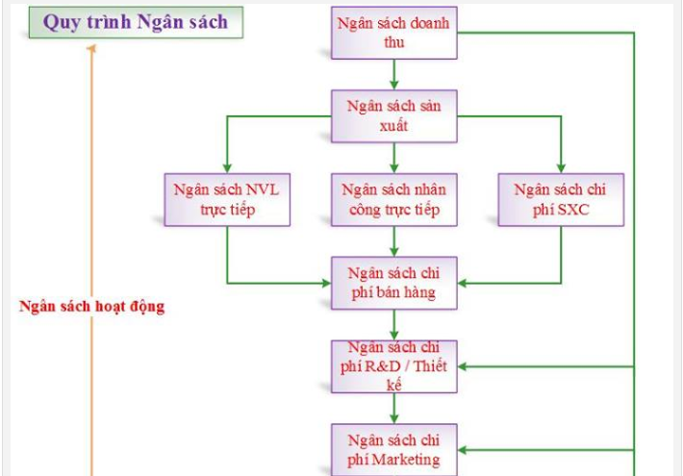Xây một trang web bán hàng các sản phẩm phụ kiện điện tử, giới thiệu các sản phẩm cho khách hàng và mua hàng trực tuyến trong thời dịch bệnh.

*hình 5.1: Quy trình lập kế hoạch*

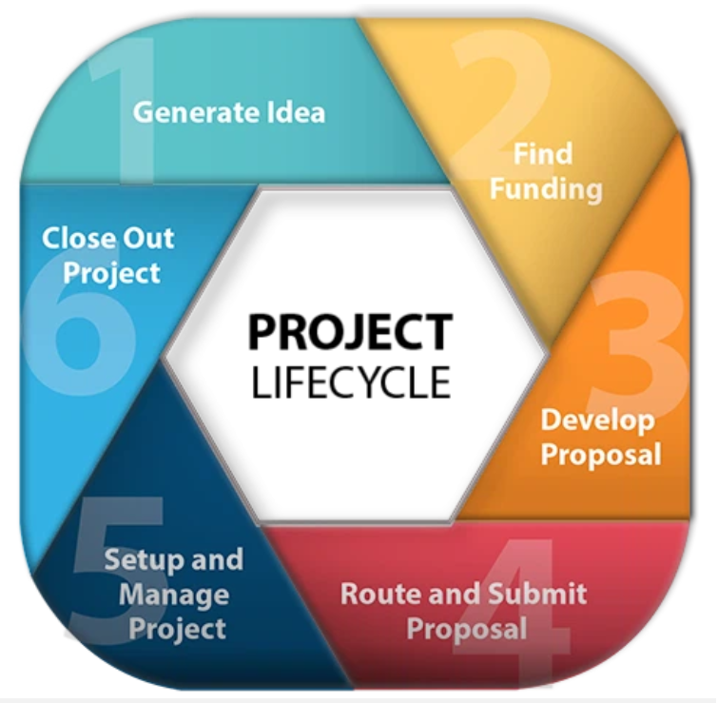

*Hình 5.2: Vòng đời của 1 dự án*

**Mục tiêu và phạm vi:**

* Mục tiêu dài hạn: Tăng cường năng lực quản lý.
* Mục tiêu cụ thể: Xây dựng phần mềm quản lý cửa hàng, quản lý thông tin về đối tác, sản phẩm và các hóa đơn của cửa hàng.
* Phạm vi: Chỉ xây dựng website, áp dụng tại cửa hàng.
* Xây dựng phần mềm với các chức năng và tính năng sau:
  + - Quản lý thông tin khách hàng.
    - Quản lý hóa đơn.
    - Quản lý phiếu cung cấp.
    - Quản lý sản phẩm.
    - Báo cáo và thống kê theo yêu cầu.
* Xây dựng CSDL văn bản.
* Tổ chức lại quy trình thực hiện.
* Chuyển giao công nghệ.

**Hiệu quả thực hiện**

* Tính sẵn sàng của văn bản, tìm kiếm nhanh, chính xác.
* Xử lý văn bản dễ dàng: Tiếp nhận, công bố, phân văn bản, lập hồ sơ xử lý.
* Xây dựng nề nếp làm việc văn minh, công nghệ.
* Dễ kiểm soát tiến độ và nội dung xử lý. Dễ xác nhận trách nhiệm.
* Giảm thời gian làm việc, tiết kiệm được chi phí

**Dự kiến tiến hành triển khai**

* Xây dựng đề án khả thi: 2 tháng.
* Thống nhất thiết kế: 1 tháng.
* Xây dựng phần mềm: 1 tháng.
* Chuyển giao công nghệ: 1 tuần.
* Đưa vào vận hành: 1 tháng.

# **6. Sơ đồ phân rã dự án**

*Hình 6.1: sơ đồ phân rã chức năng*

**Bảng phân rã công việc dự án**

|  |  |  |  |  |  |  |
| --- | --- | --- | --- | --- | --- | --- |
| STT | Tên công việc | Thời gian (tuần) | Nhân lực (người) | Nỗ lực (%) | Chi phí (triệu đồng) | Công việc cần làm trước |
| 1 | Tài liệu mô tả | 3 | 1 | 70 | 10 | -mô tả chức năng hệ thống |
| 2 | Tài liệu khả thi | 2 | 2 | 50 | 5 | -đề cương dự án khả thi |
| 3 | Tài liệu rủi ro | 4 | 4 | 60 | 10 | -phân tích các rủi ro |
| 4 | Kế hoạch ban đầu | 3 | 2 | 40 | 3 | -đặc tả kế hoạch triển khai |
| 5 | Tài liệu yêu cầu | 4 | 4 | 80 | 10 | -phân tích yêu cầu khách hàng  -yêu cầu của khách hàng |
| 6 | Tài liệu đặc tả chức năng | 4 | 2 | 70 | 10 | -phân tích các chức năng của hệ thống |
| 7 | Tài liệu kế hoạch triển khai | 3 | 3 | 70 | 10 | -tài liệu phân tích kế hoạch, giải pháp |

# **7. Bảng kế hoạch dự án**

**KẾ HOẠCH DỰ ÁN**

|  |  |  |  |  |  |
| --- | --- | --- | --- | --- | --- |
| **STT** | **Công Việc Chính** | **Người chịu trách nghiệm** | **Ngày bắt đầu** | **Ngày kết thúc** | **Ghi chú** |
| 1 | Khảo sát hiện trạng | Phạm Khánh Hùng | 1/1/2021 | 3/1/2021 |  |
| 2 | Phân tích yêu cầu | Phạm Khánh Hùng | 4/1/2021 | 5/1/2021 |  |
| 3 | Hồ sơ rủi ro | Phạm Khánh Hùng | 6/1/2021 | 6/1/2021 |  |
| 4 | Hồ sơ yêu cầu | Phạm Khánh Hùng | 7/1/2021 | 7/1/2021 |  |
| 5 | Phân tích thiêt kế | Nguyễn Công Nguyên  Nguyễn Hoàng Nam  Lê Xuân Hoàng Long | 8/1/2021 | 11/1/2021 |  |
| 6 | Tìm hiểu xây dựng phần mềm | Nguyễn Thế Sinh  Bùi Huy Hoàng  Phùng Trung Đoàn | 12/1/2021 | 14/1/2021 |  |
| 7 | Thiết kế giao diện | Nguyễn Thế Sinh  Bùi Huy Hoàng  Phùng Trung Đoàn | 15/1/2021 | 20/1/2021 |  |
| 8 | Xây dựng data | Nguyễn Thế Sinh | 21/1/2021 | 25/1/2021 |  |
| 9 | Xây dựng module chức năng | Nguyễn Thế Sinh | 26/1/2021 | 30/1/2021 |  |
| 10 | Kiểm tra chức năng phần mềm | Nguyễn Thị Huyền Trang  Vũ Hồng Ngọc | 1/2/2021 | 2/2/2021 |  |
| 11 | Kiểm thử | Nguyễn Thị Huyền Trang  Vũ Hồng Ngọc | 3/2/2021 | 4/2/2021 |  |
| 12 | Kết thúc dự án | Phạm Khánh Hùng |  | 4/3/2021 |  |

# **8. Bảng phân công nhiệm vụ**

|  |  |  |  |  |
| --- | --- | --- | --- | --- |
| STT | Họ tên | Nhiệm vụ | Ngày bắt đầu | Ngày kết thúc |
| 1 | Phạm Khánh Hùng | Phân tích yêu cầu  Khảo sát hiện trạng  Rủi ro |  |  |
| 2 | Nguyên Hoàng Nam  Nguyễn Công Nguyên  Lê Xuân Hoàng Long | Phân tích các chức năng |  |  |
| 3 | Ngô Thị Hiền  Ngọc  Trang | Kiểm tra phần mềm  Kiểm thử, test các chức năng |  |  |
| 4 | Nguyễn thế sinh  Phùng Trung Đoàn  Bùi Huy Hoàng | Thiết kế phần mềm  Thiết kế giao diện |  |  |

# **9. Bảng các mốc sản phẩm**

|  |  |  |  |  |  |
| --- | --- | --- | --- | --- | --- |
| STT | Xuất phẩm | Người chịu trách nhiệm | Ngày bắt đầu | Ngày kết thúc | Ghi chú |
| 1 | Version1.0  ( tạo giao diện phần mềm) | Bùi Huy Hoàng  Phùng Trung Đoàn |  |  | Giao diện dễ sửa dụng |
| 2 | Ver1.1  (quản lí: chức năng thêm, sửa, xóa ) | Nguyễn Thế Sinh |  |  | Có những chức năng cơ bản để quản lí |
| 3 | Ver2  (thống kê thanh toán) | Nguyễn Thế Sinh |  |  | Thêm chức năng nâng cao |
| 4 | Ver3  ( tối ưu code, cập nhật thư viện mới nhất ) | Nguyễn Thế Sinh |  |  |  |
| 5 | Ver4  ( hoàn thiện) | Bùi Huy Hoàng  Phùng Trung Đoàn |  |  | Đảm bảo đúng tiến độ, hạn chế lỗi, bug |

# **10. Bảng phân công nhiệm vụ**

|  |  |  |  |  |  |
| --- | --- | --- | --- | --- | --- |
| **STT** | **Tên công việc** | **Người chịu trách nhiệm** | **Ngày bắt đầu** | **Ngày kết thúc** | **Công việc cần làm** |
| 1 | Khảo sát dự án | Phạm Khánh Hùng |  |  | - Khảo sát dự án và nhận yêu cầu từ khách hàng |
| 2 | Phân tích yêu cầu | Phạm Khánh Hùng |  |  | - Phân tích yêu cầu của khách hàng |
| 3 | Phân tích khả thi | Nguyễn Công Nguyên  Nguyễn Hoàng Nam  Lê Xuân Hoàng Long |  |  | - Xem xét tính khả thi của dự án |
| 4 | Phân tích rủi ro | Phạm Khánh Hùng |  |  | - Lên danh sách các rủi ro phần mềm có thể gặp phải |
| 5 | Hồ sơ yêu cầu | Phạm Khánh Hùng |  |  | - Tạo hồ sơ yêu cầu từ những yêu cầu của khách hàng |
| 6 | Tài liệu phân tích thiết kế | Nguyễn Công Nguyên  Nguyễn Hoàng Nam  Lê Xuân Hoàng Long |  |  | - Tìm tài liệu về phân tích thiết kế.  - Phân tích thiết kế hệ thống dựa trên các yêu cầu của khách hàng |
| 7 | Mô hình xây dựng phần mềm | Nguyễn Công Nguyên  Nguyễn Hoàng Nam  Lê Xuân Hoàng Long |  |  | - Tìm hiểu hướng đi cho mô hình phần mềm |
| 8 | Xây dựng dữ liệu | Nguyễn Thế Sinh |  |  | - Nhận dữ liệu từ khách hàng và đưa vào CSDL |
| 9 | Thiết kế giao diện | Bùi Huy Hoàng  Phùng Trung Đoàn |  |  | - Xem xét các yêu cầu về giao diện của khách hàng |
| 10 | Thiết kế chức năng | Nguyễn Thế Sinh |  |  | - Xem xét các yêu cầu về chức năng của khách hàng |
| 11 | Chiến lược kiểm thử | Ngô Thị Huyền  Nguyễn Thị Huyền Trang  Vũ Ngọc Hồng |  |  | - Kiểm tra lại phần mềm |
| 12 | Kiểm tra chức năng phần mềm | Ngô Thị Huyền  Nguyễn Thị Huyền Trang  Vũ Ngọc Hồng |  |  | - Dà soát lại các chức năng tương ứng với yêu cầu của khách hàng |
| 13 | Kết thúc dự án | Ngô Thị Huyền  Nguyễn Thị Huyền Trang  Vũ Ngọc Hồng |  |  | - Tổng quan về dự án |
| 14 | Bàn giao và bảo trì | Ngô Thị Huyền  Nguyễn Thị Huyền Trang  Vũ Ngọc Hồng |  |  | - Liên hệ với khách hàng |

# **11. Kế hoạch phát triển phần mềm**

|  |  |  |  |  |  |
| --- | --- | --- | --- | --- | --- |
| **STT** | **Công việc chính** | **Người chịu trách nhiệm** | **Ngày bắt đầu** | **Ngày kết thúc** | **Tài liệu** |
| 1 | Viết tập yêu cầu | Phạm Khánh Hùng |  |  | tập yêu cầu |
| 2 | Viết phiếu yêu cầu | Ngô Thị Huyền |  |  | tập phiếu yêu cầu( theo từng yêu cầu) |
| Vũ Hồng Ngọc |
| 3 | Thiết kế | Bùi Huy Hoàng |  |  | tập thiết kế( theo yêu cầu) |
| 4 | Kế hoạch kiểm chấp nhận | Nguyễn Thị Huyền Trang |  |  | lịch kiểm thử chấp nhận |
| 5 | Theo dõi đánh giá | Phạm Khánh Hùng |  |  | bảng theo dõi đánh giá( quản lý theo yêu cầu) |
| 6 | Lập trình | Nguyễn Thế Sinh |  |  | bảng theo dõi đánh giá( quản lý theo yêu cầu) |
| 7 | Thiết kế test | Vũ Hồng Ngọc |  |  | tập test( theo yêu cầu) |
| 8 | Tài liệu sử dụng | Ngô Thị Huyền |  |  | hướng dẫn sử dụng |
| 9 | Theo dõi đánh giá kiểm thử, kiểm thử tích hợp | Nguyễn Thị Huyền Trang |  |  | bảng theo dõi đánh giá( quản lý theo yêu cầu) |

# **12. Phiếu Yêu Cầu**

## 1. Users

Input: Thông tin đăng nhập của người dùng khi đã đăng ký

Output: Dữ liệu của người đã đăn ký hiển thị

Mô tả:

* Nhấn “chính sửa”
* Có thể update tải khoản lên admin (chỉ áp dụng cho tài khoản quản lý)
* Nhấn xóa
* 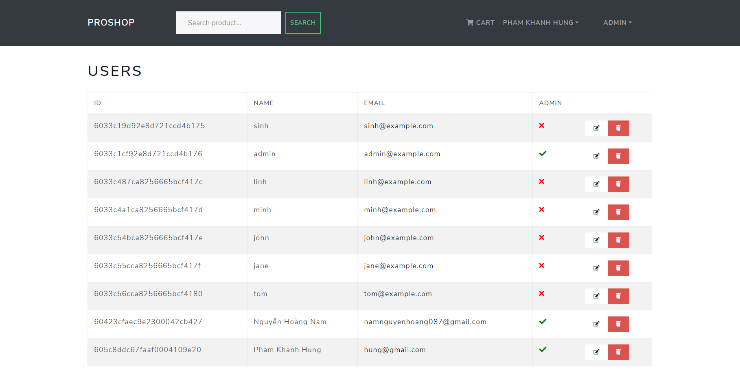Tài khoản sẽ bị gỡ bỏ khỏi dữ liệu

## 2. Thêm sản phẩm

**Input:** thông tin sản phẩm của shop bao gồm: Name, price, img, brand, count in stock, category, Description

**Output:** dữ liệu sản phẩm

**Mô tả:**

* Nhập thồn tin sản phẩm vào ô tương ứng
* Nhấn update
* 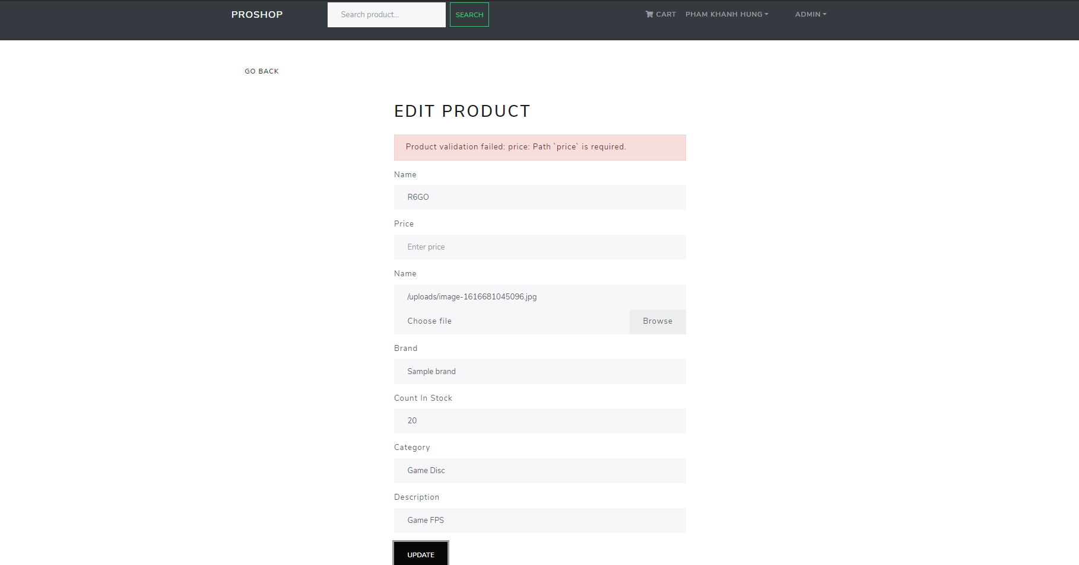Sản phẩm được gán mã và được hiện thi thông tin trong product

## 3. Giỏ hàng

**Input:** hiển thị các sản phẩm đã được chọn mua, có 2 chức năng xóa và chỉnh sửa số lượng hàng mua

**Output:** Dữ liệu sản phẩm đã được chọn để mua

**Mô tả:**

* Nhấn chỉnh sửa số lượng hàng mình muốn
* Nhấn xóa
* Xóa các sản phẩm không mua.
* Nhấn thanh toán
* 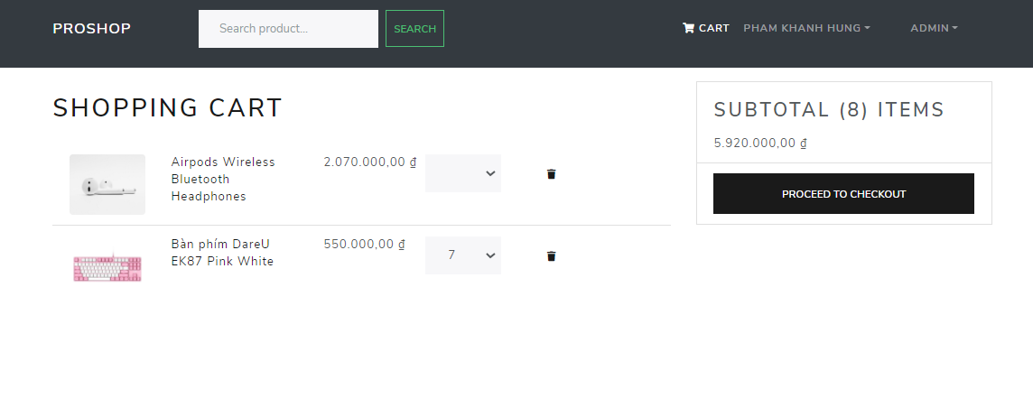

# **13. Bảng thống kê yêu cầu và sơ đồ thiết kế**

## 13.2 Sơ đồ thiết kế

### 13.2.1 Sơ đồ ngữ cảnh

Hình 13.1 sơ đồ ngữ cảnh

### 13.2.2 Sơ đồ phân ra chức năng

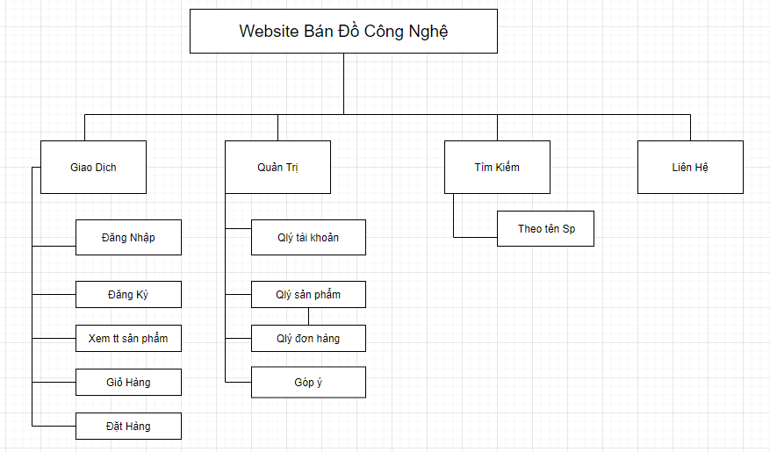

Hình 13.2 sơ đồ phân rã chức năng

13.2.3 Sơ đồ luồng dữ liệu

### 2.3.1 Sơ đồ luồng dữ liệu mức đỉnh

Hình 13.2.3.1 Sơ đồ luồng dữ liệu mức đỉnh

### 2.3.2 Sơ đồ phân tích chức năng

Chức năng đăng nhập

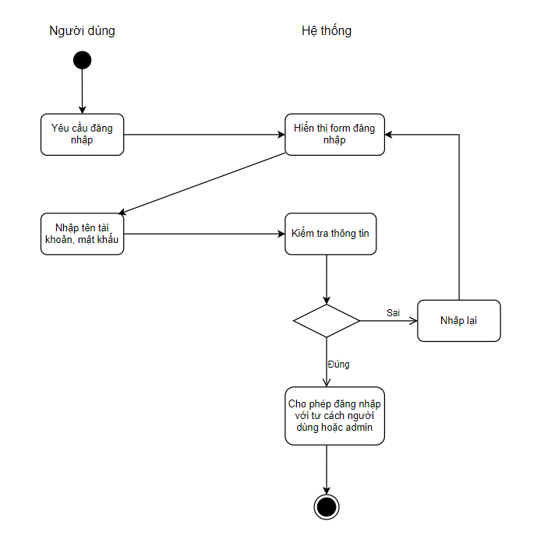

Chức năng đăng xuất

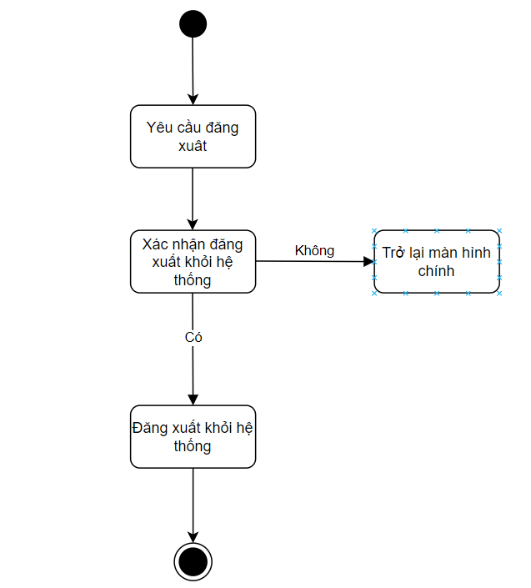

Giỏ hàng

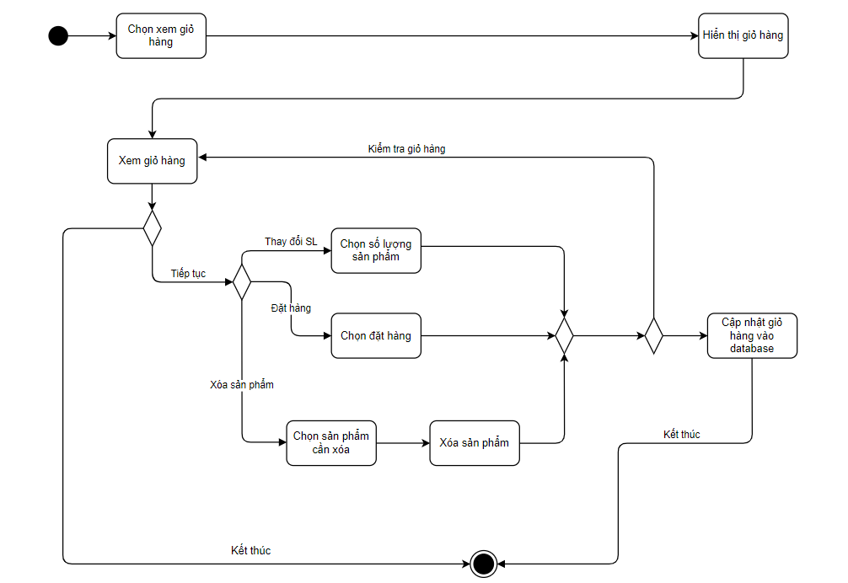

Chức năng tìm kiếm

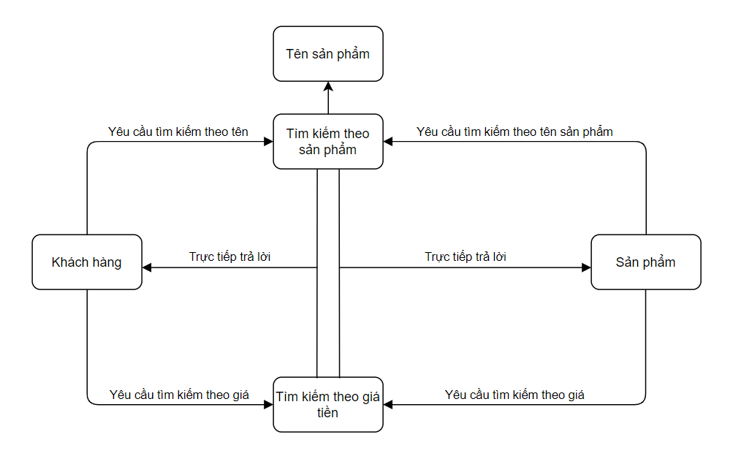

Chức năng thanh toán

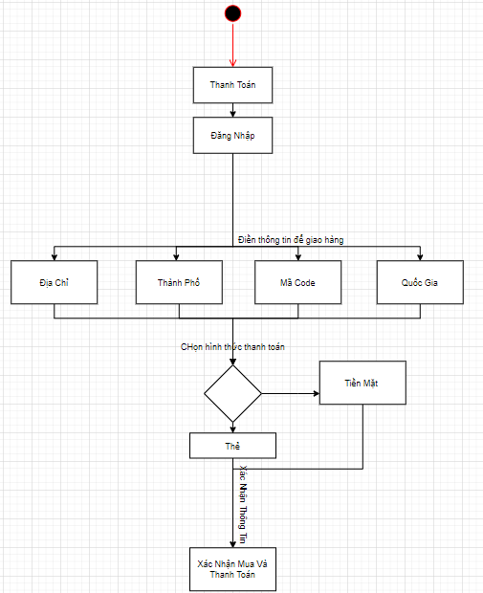

Chức năng thanh toán sản phẩm

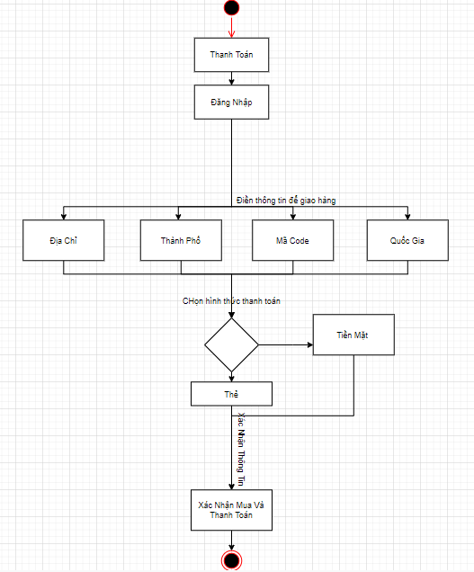

Chức năng review,rating sản phẩm

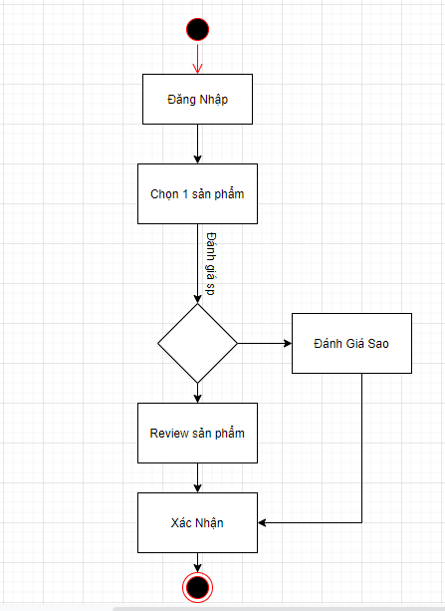

Hiển thị top sản phẩm bán chạy

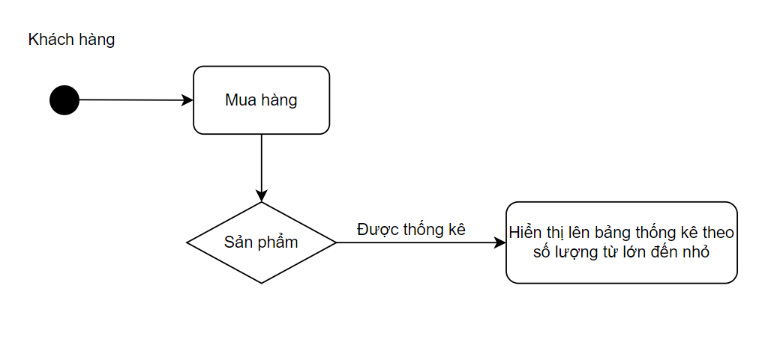

Quản lý khách hàng

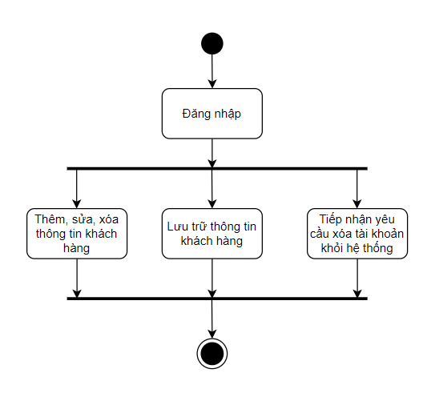

Quản lý sản phẩm

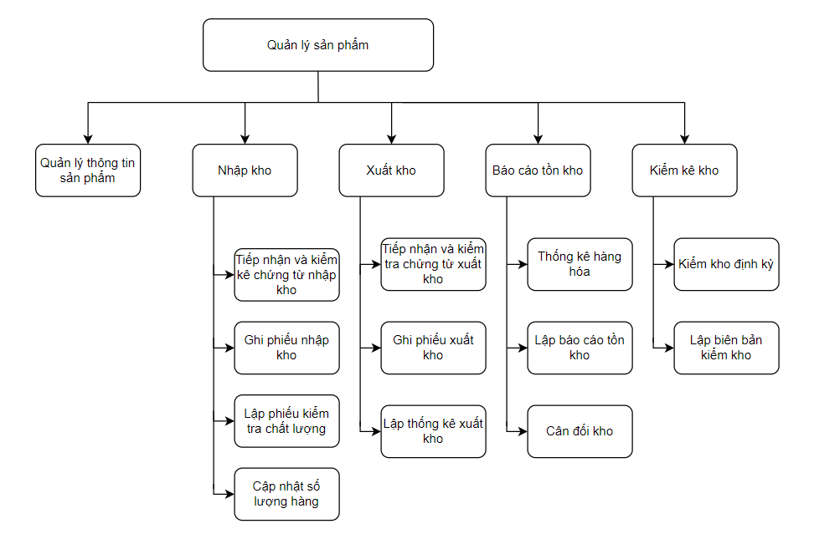

Chức năng phân trang cho sản phẩm



# **14.Biểu đồ Milestone chart**

|  |  |  |  |  |  |  |
| --- | --- | --- | --- | --- | --- | --- |
| Activity | M lest one | Target dates | | | | |
| As fast as possible | Most probably | As late as possible | | Actual result |
| Task 1 | A.Date of start  B.Date of finish  C.Date of approval | 1/1  3/2  10/1 | 3/1  5/2  13/1 | | 5/1  6/2  15/1 | 9/10 |
| Task 2 | A.Date of start  B.Date of finish  C.Date of approval | 9/1  10/2  11/1 | 11/1  12/2  13/1 | | 13/1  14/2  15/1 | 8/10 |
| Task 3 | A.Date of start  B.Date of finish  C.Date of approval | 15/1  9/2  20/1 | 17/1  11/2  22/1 | | 19/1  13/2  25/1 | 7.5/10 |
| Task 4 | A.Date of start  B.Date of finish  C.Date of approval | 25/1  20/2  30/1 | 27/1  22/2  1/2 | | 29/1  24/1  3/2 | 8.5/10 |

# **15. Bảng ước lượng dự án**

**Ước lượng dự án LOC (Lines of Code)**

* Số dòng code : LOC = 10000 dòng
* 🡺 KLOC = 10
* ERROR/KLOC= 500/10 = 50
* Chi phí / KLOC = 5.000.000đ / 10 = 500.000đ
* Năng suất / KLOC = 70 ngày / 10 = 7

## Ước lượng dự án KF(function point)

Các chức năng chính:

* + Inputs:khách hàng, sản phẩm, tìm kiếm, …
  + Outputs:khách hàng,sản phẩm, thông tin tìm kiếm, đơn hàng,…
  + Số truy vấn: ai là khách hàng, sản phẩm là gì, mua bao nhiều sản phẩm, thống kê sản phẩm,…
  + Số file: khách hàng, sản phẩm,…
  + Số tương tác ngoài: ngoại vi, các hệ thống thông tin mà phần mềm giao tiếp.
  + Yếu tố phụ: đòi hỏi backup và hồi phục tin cậy, có chức năng phân tán, tính toán phức tạp,...

|  |  |  |  |  |  |
| --- | --- | --- | --- | --- | --- |
| Tham số đo | Độ đo(đơn vị) | Đơn giản | Trung bình | Phức tạp | Tổng |
| Số input | 15 | 3 | **5** | 6 | 75 |
| Số output | 25 | 2 | **5** | 7 | 125 |
| Số truy vấn | 10 | 3 | 4 | **6** | 60 |
| Số file | 20 | **4** | 5 | 6 | 80 |
| Số tương tác ngoài | 10 | 1 | **2** | 3 | 20 |
| Yếu tố phụ(0,5) | 10 | 2 | 3 | **4** | 40 |
| Tổng | 380 | | | | |

# **16.Bảng thống kê theo dõi tiến độ thực hiện phần mềm**

|  |  |  |  |  |
| --- | --- | --- | --- | --- |
|  | Phân tích và thiết kế | Code | Test | Kết quả |
| 3. Quản lí khách hàng | 100 | 87 | 78 | 67 |
| 01 Thêm mới thông tin khách hàng | 100 | 90 | 85 | 70 |
| 02 Sửa thông tin khách hàng | 100 | 80 | 70 | 60 |
| 03 Tìm kiếm thông tin khách hàng | 100 | 90 | 80 | 70 |
| 4. Quản lí hóa đơn | 100 | 90 | 80 | 70 |
| 01 Lập hóa đơn bán hàng | 100 | 90 | 80 | 70 |
| 5. Quản lí phiếu cung cấp | 80 | 70 | 70 | 60 |
| 01 Thêm thông tin cung cấp | 80 | 70 | 70 | 60 |
| 6. Quản lí sản phẩm | 80 | 50 | 43 | 38 |
| 01 Thêm mới thông tin sản phẩm | 90 | 50 | 40 | 35 |
| 02 Sửa thông tin sản phẩm | 80 | 50 | 45 | 40 |
| 03 Tìm kiếm thông tin sản phẩm | 70 | 50 | 45 | 40 |
| 7. Báo cáo, thống kê | 85 | 60 | 55 | 32.5 |
| 01 Thống kê hóa đơn theo khách hàng | 80 | 40 | 40 | 30 |
| 02 Báo cáo doanh thu theo sản phẩm | 90 | 80 | 70 | 65 |
| 03 Báo cáo sản phẩm tồn kho | 100 | 80 | 70 | 60 |

# **17. Thống kê theo dõi tiến độ test**

|  |  |  |  |  |  |
| --- | --- | --- | --- | --- | --- |
| **Requirement** | **Tests** | **Status** | **Importance** | **Owner** | **Version** |
| **Module 1: Quản lý khách hàng** | | | | | |
| REQ01.1: thêm mới thông tin khách hàng | T01.1: Kiểm tra thông tin của khách | Completed | 2 | Huyền | V1.0 |
| REQ01.2: sửa thông tin khách hàng |  |  |  |  |  |
| REQ01.2.1: Thay đổi thông tin | T01.2.1: Kiểm tra thông tin bị thay đổi | In Progress | 2 | Trang | V1.0 |
| REQ01.2.2: Thay đổi các chính sách *(Cửa hàng có chương trình ưu đãi với các khách hàng có thẻ khách hàng thân thiết. Có chế độ tích điểm tùy theo loại thẻ.Loại thẻ này chỉ áp dụng với người khách lẻ. Không áp dụng với các doanh nghiệp có hợp tác bằng hợp đồng. 100000đ = 1đ. Số điểm này sẽ được sử dụng khi có CTKM của cửa hàng. )* | T01.2.2: Kiểm tra các chính sách của cửa hàng | Planned | 3 | Huyền | V1.1 |
| REQ01.3: tìm kiếm khách hàng *(Nhập vào mã khách hoặc số điện thoại khách.* | T01.3: Kiểm tra thông tin hiển thị sau khi tìm kiếm | Completed | 3 | Trang | V1.0 |
| REQ01.4: Xóa thông tin khách hàng | T01.4: Kiểm tra thông tin hiển thị sau khi bị xóa | Completed | 3 | Huyền | V1.0 |
| **Module 2: Quản lý hóa đơn** | | | | | |
| REQ02.1: lập hóa đơn bán hàng *(Mã hóa đơn, ngày tạo, nhân viên lập hóa đơn được sinh tự động. Dựa theo ngày tháng hiện tại của hệ thống và thông tin nhân viên đăng nhập vào hệ thống)* | T02.1: Kiểm tra thông tin hóa đơn sau khi được thanh toán. Kiểm tra thông tin tính toán và giảm giá của hóa đơn | Completed | 3 | Trang | V1.0 |
| REQ02.2: tìm kiếm hóa đơn bán hàng |  |  |  |  |  |
| REQ02.2.1: tìm kiếm hóa đơn theo ngày bán (*Dựa theo ngày bán nhập vào để tìm kiếm các hóa đơn đã bán được trong ngày hôm đó)* | T02.2.1: Kiểm tra thông tin hiển thị ra màn hình | Planned | 3 | Huyền | V1.1 |
| REQ02.2.2: tìm kiếm hóa đơn theo khách hàng mua (*Nhập vào tên khách hàng, SĐT khách hoặc mã khách để tìm kiếm những hóa đơn khách đã mua trong cửa hàng)* | T02.2.2: Kiểm tra thông tin hiển thị ra màn hình | Planned | 3 | Trang | V1.2 |
| REQ02.2.3: tìm kiếm hóa đơn theo sản phẩm bán (*Nhập vào mã sản phẩm cần tìm, hệ thống sẽ hiển thị ra những hóa đơn bán hàng có chứa sản phẩm đó.)* | T02.2.3: Kiểm tra thông tin hiển thị ra màn hình | Planned | 3 | Ngọc | V1.1 |
| **Module 3: Quản lý phiếu cung cấp** |  |  |  |  |  |
| REQ03.1: thêm thông tin phiếu cung cấp (*Thông tin phiếu cung cấp có mã phiếu và ngày nhập được thêm tự động bởi hệ thống. Dựa theo tài khoản nhân viên được đăng nhập bởi hệ thống thì nhân viên nhập cũng sẽ được thêm tự động. Cần nhập đầy đủ thông tin của phiếu cung cấp thì hệ thống mới cho lưu phiếu.)* | T03.1: Kiểm tra thông tin hóa đơn sau khi được lưu. Kiểm tra thông tin tính toán và thông tin kho sau khi lưu hóa đơn | In Progress | 3 | Huyền | V1.0 |
| REQ03.2: tìm kiếm phiếu cung cấp |  |  |  |  |  |
| REQ03.2.1: Tìm kiếm theo mã nhà cung cấp *(Nhập vào tên Nhà cung cấp, SĐT  hoặc mã nhà cung cấp để tìm kiếm những hóa đơn đã được nhà cung cấp đó cung ứng.)* | T03.2.1: Kiểm tra thông tin hiển thị sau khi tìm kiếm | Planned | 3 | Ngọc | V1.2 |
| REQ03.2.3: Tìm kiếm theo ngày nhập (*Chọn ngày hóa đơn được nhập để tìm kiếm. Hiển thị ra danh sách những hóa đơn đã được nhập kho trong ngày đó)* | T03.2.3: Kiểm tra thông tin hiển thị sau khi tìm kiếm | Planned | 3 | Huyền | V1.1 |
| **Module 4: Quản lý sản phẩm** |  |  |  |  |  |
| REQ04.1: thêm mới thông tin sản phẩm (*Mã sản phẩm được tạo tự động dựa trên mã loại sản phẩm, mã nhà cung cấp và thời gian thêm sản phẩm. Số lượng sản phẩm khi mới tạo sẽ được mặc định là 0. Và sẽ được tăng khi tạo hóa đơn nhập kho mới hoặc giảm khi tạo hóa đơn bán hàng mới và thanh toán thành công.)* | T04.1: Kiểm tra thông tin sản phẩm sau khi thêm | Developed | 3 | Huyền | V1.0 |
| REQ04.2: sửa thông tin sản phẩm *(Thông tin sửa chữa không bao gồm mã sản phẩm, nhà cung cấp, số lượng tồn kho.)* | T04.2: Kiểm tra thông tin sản phẩm sau khi sửa | Developed | 2 | Huyền | V1.0 |
| REQ04.3: tìm kiếm sản phẩm |  |  |  |  |  |
| REQ04.3.1: Tìm kiếm theo nhà cung cấp *(Nhập vào mã nhà cung cấp cần tìm, hệ thống sẽ hiển thị ra những hóa đơn sản phẩm được cung cấp bởi nhà cung cấp đó.)* | T04.3.1: Kiểm tra thông tin hiển thị sau khi tìm kiếm | Planned | 3 | Trang | V1.1 |
| REQ04.3.2: Tìm kiếm theo sản phẩm *(Nhập vào mã sản phẩm cần tìm, hệ thống sẽ hiển thị ra thông tin sản phẩm đó.)* | T04.3.2 : Kiểm tra thông tin hiển thị sau khi tìm kiếm | In Progress | 3 | Ngọc | V1.0 |
| REQ04.3.3: Hiển thị Top sản phảm bán chạy | T04.3.3: Kiểm tra thông tin hiển thị sau khi tìm kiếm | Planned | 3 | Ngọc | V1.1 |
| **Module 5 : Báo cáo, thống kê** |  |  |  |  |  |
| REQ05.1: thống kê hóa đơn theo khách hàng (*Chọn khách hàng cần thống kê. Hệ thống sẽ hiển thị ra tất cả những hóa đơn mà khách hàng đó đã mua từ trước đến nay.)* | T05.2.3: Kiểm tra thông tin hiển thị sau khi tìm kiếm | Completed | 3 | Trang | V1.0 |
| REQ05.3: báo cáo sản phẩm tồn kho (*Chỉ báo cáo những sản phẩm đang và sắp hết. Những sản phẩm hiện đang có số lượng trong kho <= 5 sản phẩm thì sẽ ở mức đỏ - Cần nhập hàng gấp. Những sản phẩm có số lượng tồn kho <= 20 sản phẩm thì ở mức vàng - Cần chuẩn bị nhập hàng. Những sản phẩm còn nhiều hơn 20 sản phẩm thì sẽ không hiển thị ở bảng báo cáo này.)* | T05.2.3: Kiểm tra thông tin hiển thị sau khi tìm kiếm | Planned | 3 | Huyền | V1.2 |

# **18. Quản lý phiên bản code, cập nhật bảng các mốc sản phẩm**

|  |  |  |  |  |  |
| --- | --- | --- | --- | --- | --- |
| **Requirement** | **Tests** | **Status** | **Importance** | **Owner** | **Version** |
| **Module 1: Quản lý khách hàng** | | | | | |
| REQ01.1: thêm mới thông tin khách hàng | T01.1: Kiểm tra thông tin của khách | Completed | 2 | Huyền | V1.0 |
| REQ01.2: sửa thông tin khách hàng |  |  |  |  |  |
| REQ01.2.1: Thay đổi thông tin | T01.2.1: Kiểm tra thông tin bị thay đổi | In Progress | 2 | Trang | V1.0 |
| REQ01.2.2: Thay đổi các chính sách *(Cửa hàng có chương trình ưu đãi với các khách hàng có thẻ khách hàng thân thiết. Có chế độ tích điểm tùy theo loại thẻ.Loại thẻ này chỉ áp dụng với người khách lẻ. Không áp dụng với các doanh nghiệp có hợp tác bằng hợp đồng. 100000đ = 1đ. Số điểm này sẽ được sử dụng khi có CTKM của cửa hàng. )* | T01.2.2: Kiểm tra các chính sách của cửa hàng | Planned | 3 | Huyền | V1.1 |
| REQ01.3: tìm kiếm khách hàng *(Nhập vào mã khách hoặc số điện thoại khách.* | T01.3: Kiểm tra thông tin hiển thị sau khi tìm kiếm | Completed | 3 | Trang | V1.0 |
| REQ01.4: Xóa thông tin khách hàng | T01.4: Kiểm tra thông tin hiển thị sau khi bị xóa | Completed | 3 | Huyền | V1.0 |
| **Module 2: Quản lý hóa đơn** | | | | | |
| REQ02.1: lập hóa đơn bán hàng *(Mã hóa đơn, ngày tạo, nhân viên lập hóa đơn được sinh tự động. Dựa theo ngày tháng hiện tại của hệ thống và thông tin nhân viên đăng nhập vào hệ thống)* | T02.1: Kiểm tra thông tin hóa đơn sau khi được thanh toán. Kiểm tra thông tin tính toán và giảm giá của hóa đơn | Completed | 3 | Trang | V1.0 |
| REQ02.2: tìm kiếm hóa đơn bán hàng |  |  |  |  |  |
| REQ02.2.1: tìm kiếm hóa đơn theo ngày bán (*Dựa theo ngày bán nhập vào để tìm kiếm các hóa đơn đã bán được trong ngày hôm đó)* | T02.2.1: Kiểm tra thông tin hiển thị ra màn hình | Planned | 3 | Huyền | V1.1 |
| REQ02.2.2: tìm kiếm hóa đơn theo khách hàng mua (*Nhập vào tên khách hàng, SĐT khách hoặc mã khách để tìm kiếm những hóa đơn khách đã mua trong cửa hàng)* | T02.2.2: Kiểm tra thông tin hiển thị ra màn hình | Planned | 3 | Trang | V1.2 |
| REQ02.2.3: tìm kiếm hóa đơn theo sản phẩm bán (*Nhập vào mã sản phẩm cần tìm, hệ thống sẽ hiển thị ra những hóa đơn bán hàng có chứa sản phẩm đó.)* | T02.2.3: Kiểm tra thông tin hiển thị ra màn hình | Planned | 3 | Ngọc | V1.1 |
| **Module 3: Quản lý phiếu cung cấp** |  |  |  |  |  |
| REQ03.1: thêm thông tin phiếu cung cấp (*Thông tin phiếu cung cấp có mã phiếu và ngày nhập được thêm tự động bởi hệ thống. Dựa theo tài khoản nhân viên được đăng nhập bởi hệ thống thì nhân viên nhập cũng sẽ được thêm tự động. Cần nhập đầy đủ thông tin của phiếu cung cấp thì hệ thống mới cho lưu phiếu.)* | T03.1: Kiểm tra thông tin hóa đơn sau khi được lưu. Kiểm tra thông tin tính toán và thông tin kho sau khi lưu hóa đơn | In Progress | 3 | Huyền | V1.0 |
| REQ03.2: tìm kiếm phiếu cung cấp |  |  |  |  |  |
| REQ03.2.1: Tìm kiếm theo mã nhà cung cấp *(Nhập vào tên Nhà cung cấp, SĐT  hoặc mã nhà cung cấp để tìm kiếm những hóa đơn đã được nhà cung cấp đó cung ứng.)* | T03.2.1: Kiểm tra thông tin hiển thị sau khi tìm kiếm | Planned | 3 | Ngọc | V1.2 |
| REQ03.2.3: Tìm kiếm theo ngày nhập (*Chọn ngày hóa đơn được nhập để tìm kiếm. Hiển thị ra danh sách những hóa đơn đã được nhập kho trong ngày đó)* | T03.2.3: Kiểm tra thông tin hiển thị sau khi tìm kiếm | Planned | 3 | Huyền | V1.1 |
| **Module 4: Quản lý sản phẩm** |  |  |  |  |  |
| REQ04.1: thêm mới thông tin sản phẩm (*Mã sản phẩm được tạo tự động dựa trên mã loại sản phẩm, mã nhà cung cấp và thời gian thêm sản phẩm. Số lượng sản phẩm khi mới tạo sẽ được mặc định là 0. Và sẽ được tăng khi tạo hóa đơn nhập kho mới hoặc giảm khi tạo hóa đơn bán hàng mới và thanh toán thành công.)* | T04.1: Kiểm tra thông tin sản phẩm sau khi thêm | Developed | 3 | Huyền | V1.0 |
| REQ04.2: sửa thông tin sản phẩm *(Thông tin sửa chữa không bao gồm mã sản phẩm, nhà cung cấp, số lượng tồn kho.)* | T04.2: Kiểm tra thông tin sản phẩm sau khi sửa | Developed | 2 | Huyền | V1.0 |
| REQ04.3: tìm kiếm sản phẩm |  |  |  |  |  |
| REQ04.3.1: Tìm kiếm theo nhà cung cấp *(Nhập vào mã nhà cung cấp cần tìm, hệ thống sẽ hiển thị ra những hóa đơn sản phẩm được cung cấp bởi nhà cung cấp đó.)* | T04.3.1: Kiểm tra thông tin hiển thị sau khi tìm kiếm | Planned | 3 | Trang | V1.1 |
| REQ04.3.2: Tìm kiếm theo sản phẩm *(Nhập vào mã sản phẩm cần tìm, hệ thống sẽ hiển thị ra thông tin sản phẩm đó.)* | T04.3.2 : Kiểm tra thông tin hiển thị sau khi tìm kiếm | In Progress | 3 | Ngọc | V1.0 |
| REQ04.3.3: Hiển thị Top sản phảm bán chạy | T04.3.3: Kiểm tra thông tin hiển thị sau khi tìm kiếm | Planned | 3 | Ngọc | V1.1 |
| **Module 5 : Báo cáo, thống kê** |  |  |  |  |  |
| REQ05.1: thống kê hóa đơn theo khách hàng (*Chọn khách hàng cần thống kê. Hệ thống sẽ hiển thị ra tất cả những hóa đơn mà khách hàng đó đã mua từ trước đến nay.)* | T05.2.3: Kiểm tra thông tin hiển thị sau khi tìm kiếm | Completed | 3 | Trang | V1.0 |
| REQ05.3: báo cáo sản phẩm tồn kho (*Chỉ báo cáo những sản phẩm đang và sắp hết. Những sản phẩm hiện đang có số lượng trong kho <= 5 sản phẩm thì sẽ ở mức đỏ - Cần nhập hàng gấp. Những sản phẩm có số lượng tồn kho <= 20 sản phẩm thì ở mức vàng - Cần chuẩn bị nhập hàng. Những sản phẩm còn nhiều hơn 20 sản phẩm thì sẽ không hiển thị ở bảng báo cáo này.)* | T05.2.3: Kiểm tra thông tin hiển thị sau khi tìm kiếm | Planned | 3 | Huyền | V1.2 |

# **19. Quản lý rủi ro**

## I – Giới thiệu

* Phạm vi và mục đích của tài liệu: quản lý rủi ro của dự án để phân tích, phản hồi rủi ro và kiểm soát rủi ro; phân tích và ứng phó với rủi ro thông quan vòng đời của dự án và vì lợi ích tốt nhất của dự án, và trong các lợi ích tốt nhất để đạt được các mục tiêu của dự án.
* Tổng quan về các rủi ro chính:
* Rủi ro trong công nghệ:
* Phiên bản phần cứng, phần mềm thay đổi trong quá  trình thực hiện dự án.
* Giao diện tới các hệ thống nội bộ và hệ thống bên ngoài có thể không hoàn thành đúng hạn.
* Triển khai thử nghiệm có thể không đầy đủ cho việc xác định đảm bảo hiệu năng khi triển khai diện rộng.
* Biện pháp phòng ngừa thảm họa có thể không như mong đợi.
* Rủi ro do con người:
* Nguy cơ nhân viên giỏi sẽ rời khỏi dự án giữa chừng vì chênh lệch thu.
* Người dùng có thể không muốn sử dụng hoặc từ chối hệ thống mới.
* Người dùng có thể không biết cách sử dụng hệ thống mới.
* Lãnh đạo ở các cơ quan trực thuộc có thể không ủng hộ hệ thống mới.
* Rủi ro trong quy trình nghiệp vụ:
* Quy trình nghiệp vụ có thể thay đổi trong khi triển khai dự án CNTT.
* Phạm vi và yêu cầu có thể tăng, dẫn đến thiếu kinh phí.
* Hệ thống có thể không đáp ứng nhu cầu hoặc mong đợi của người dùng.
* Có những yêu cầu nghiệp vụ đặc biệt mà dự án không thể đáp ứng.
* Trách nhiệm:
* Ban lãnh đạo:
* Tham gia vào quá trình xây dựng chính sách.
* Quan tâm thường xuyên tới dự án.
* Quản lý:
* Theo dõi sát sao dự án  từ lúc bắt đầu đến lúc kết thúc dự án.
* Có trách nhiệm với dự án.
* Có trách nhiệm với từng nhân viên tham gia vào dự án.
* Nhân viên kỹ thuật:
* Có trách nhiệm với phần công việc của mình trong dự án.
* Hoàn thành tốt công việc của mình đúng thời hạn được giao.

## II – Bảng rủi ro dự án

* 2.1. Rủi ro trong công nghệ

|  |  |  |  |  |  |
| --- | --- | --- | --- | --- | --- |
| STT | Rủi ro | P | I | E | Hành động giảm thiểu rủi ro |
| 1 | Phiên bản phần cứng, phần mềm thay đổi trong quá trình thực hiện dự án. | 5  3 | 3  2 | 15  6 | Người mua nên yêu cầu phiên bản mới nhất hoặc giải pháp trọn gói. |
| 2 | Giao diện tới các hệ thống nội bộ và hệ thống bên ngoài có thể không hoàn thành đúng hạn. | 4  2 | 3  1 | 12  2 | 1. Bắt đầu sớm, quy định chuẩn kết nối.  2. Cập nhật hệ thống cũ lên chuẩn mới.  3. Làm việc ngay với các hệ thống bên ngoài để thống nhất chuẩn. |
| 3 | Triển khai thử nghiệm có thể không đầy đủ cho việc xác định đảm bảo hiệu năng khi triển khai diện rộng. | 4    2 | 3    1 | 12    2 | 1. Chuẩn bị, kiểm tra và tuân theo kế hoạch thử nghiệm chi tiết, xác định những cấu phần quan trọng và những nghiệp vụ thiết yếu bắt buộc phải thử nghiệm.  2.  Chấp nhận thực tế việc triển khai thí điểm sẽ không hoàn hảo và chỉ ra những gì cần sửa trước khi triển khai diện rộng cũng như những việc cần điều chỉnh sau đó. |
| 4 | Biện pháp phòng ngừa thảm họa có thể không như mong đợi. | 3  2 | 3  3 | 9  6 | Chỉ ra yêu cầu rõ ràng và cụ thể, yêu cầu kịch bản kiểm tra hệ thống phòng ngừa thảm họa. |

* 2.2. Rủi ro do con người

|  |  |  |  |  |  |
| --- | --- | --- | --- | --- | --- |
| STT | Rủi ro | P | I | E | Hành động giảm thiểu rủi ro |
| 1 | Nguy cơ nhân viên giỏi sẽ rời khỏi dự án giữa chừng vì chênh lệch thu. | 5  3 | 5  3 | 25  9 | Tạo ra cơ hội thăng tiến, học tập tại nước ngoài.  Lắng nghe cán bộ, đánh giá và áp dụng cải tiến của họ vào công việc. |
| 2 | Người dùng có thể không muốn sử dụng hoặc từ chối hệ thống mới. | 5  3 | 5  3 | 25  9 | Thuyết phục, tập huấn, tuyển nhân viên mới, định kỳ luân chuyển cán bộ giữa các phòng ban. |
| 3 | Người dùng có thể không biết cách sử dụng hệ thống mới. | 5  2 | 5  3 | 25  6 | 1. Thực hiện đào tạo và hỗ trợ người sử dụng, cung cấp kiến thức về hệ thống mới.  2. Biên soạn, tập hợp đầy đủ tài liệu tập huấn.  3. Thường xuyên theo dõi, giám sát việc hiểu và chấp nhận hệ thống mới (thông qua các ứng dụng hỗ trợ, thực hiện khảo sát), điều chỉnh việc tập huấn dựa trên các kết quả đánh giá này.  4. Truyền thông rõ ràng về hệ thống mới tới nhân viên, nhấn mạnh việc nhân viên sẽ tham gia triển khai thí điểm để đảm bảo hệ thống mới đáp ứng yêu cầu của họ. |
| 4 | Lãnh đạo ở các cơ quan trực thuộc có thể không ủng hộ hệ thống mới. | 3  1 | 5  3 | 15  3 | 1. Lãnh đạo cấp cao quan tâm thường xuyên tới dự án, thường  xuyên gửi những báo cáo tích cực về dự án cũng như mong muốn về dự án tới các cấp lãnh đạo phía dưới.  2. Lãnh đạo cấp cao làm việc với lãnh đạo chính quyền địa phương để đảm bảo truyền thông điệp về dự án mới, đảm bảo sự chỉ đạo cũng như hỗ trợ của chính quyền địa phương trong khi thực hiện, triển khai dự án. |

* 2.3. Rủi ro trong quy trình nghiệp vụ

|  |  |  |  |  |  |
| --- | --- | --- | --- | --- | --- |
| STT | Rủi ro | P | I | E | Hành động giảm thiểu rủi ro |
| 1 | Quy trình nghiệp vụ có thể thay đổi trong khi triển khai dự án CNTT. | 5  3 | 5  3 | 25  9 | 1. Ban quản lý cấp cao phải tham gia vào quá trình xây dựng chính sách để đảm bảo hiểu rõ được ảnh hưởng của bất kỳ thay đổi quan trọng nào.  2. Xây dựng các thay đổi cần thiết vào hệ thống thông qua quy trình quản lý thay đổi đã được phê duyệt. |
| 2 | Phạm vi và yêu cầu có thể tăng, dẫn đến thiếu kinh phí. | 5  3 | 5  3 | 25  9 | 1. Mọi thay đổi về phạm vi sẽ phải qua tiến trình phê duyệt sự thay đổi và phải đảm bảo phù hợp với kinh phí được phê duyệt trước đó.  2. Đặt các mức ưu tiên cho yêu cầu nghiệp vụ và yêu cầu kỹ thuật vào tiến trình ra quyết định. |
| 3 | Hệ thống có thể không đáp ứng nhu cầu hoặc mong đợi của người dùng. | 3  1 | 4  2 | 12  2 | 1. Đảm bảo nhân viên ở các cấp tham gia vào việc tái thiết kế quy trình nghiệp vụ và hệ thống.  2. Huy động người dùng vào việc kiểm tra và,  3. Thử nghiệm nhiều chức năng chính. |
| 4 | Có những yêu cầu nghiệp vụ đặc biệt mà dự án không thể đáp ứng. | 3  2 | 3  2 | 9  4 | Báo cáo lên ban quản lý dự án những vấn đề này để chỉ ra ảnh hưởng tới quy trình nghiệp vụ và chiến lược kinh doanh. |

## III – Hạn chế, giám sát và quản lý rủi ro

3.1. Rửi ro trong công nghệ

* Rủi ro thứ nhất: Phiên bản phần cứng, phần mềm thay đổi trong quá  trình thực hiện dự án
* Giảm nhẹ hậu quả:
* Yêu cầu người mua chọn phiên bản mới nhất.
* Hoặc chọn giải pháp trọn gói.
* Giám sát:
* Theo dõi sự thay đổi của công nghệ và áp dụng vào dự án.
* Hoặc chọn công nghệ phù hợp nhất với dự án.
* Quản lý:
* Quản lý và cập nhật liên tục các mã nguồn công nghệ mới.
* Rủi ro thứ hai: Giao diện tới các hệ thống nội bộ và hệ thống bên ngoài có thể không hoàn thành đúng hạn.
* Giảm nhẹ hậu quả:
* Bắt đầu sớm, quy định chuẩn kết nối.
* Cập nhật hệ thống cũ lên chuẩn mới.
* Làm việc ngay với các hệ thống bên ngoài để thống nhất chuẩn.
* Giám sát:
* Theo dõi dự án để nắm bắt kịp thời các quy trình tạo giao diện tới các hệ thống để hoàn thành đúng hạn.
* Quản lý:
* Quản lý quá trình kết nối của hệ thống nội bộ và hệ thống bên ngoài.
* Rủi ro thứ ba: Triển khai thử nghiệm có thể không đầy đủ cho việc xác định đảm bảo hiệu năng khi triển khai diện rộng.
* Giảm nhẹ hậu quả:
* Chuẩn bị, kiểm tra và tuân theo kế hoạch thử nghiệm chi tiết, xác định những cấu phần quan trọng và những nghiệp vụ thiết yếu bắt buộc phải thử nghiệm.
* Chấp nhận thực tế việc triển khai thí điểm sẽ không hoàn hảo và chỉ ra những gì cần sửa trước khi triển khai diện rộng cũng như những việc cần điều chỉnh sau đó.
* Giám sát:
* Theo dõi quá trình thử nghiệm để đảm bảo đầy đủ hiệu năng cho đến khi được triển khai trên diện rộng.
* Theo dõi sát sao quá trình triển khai trên diện rộng để xử lý kịp thời.
* Quản lý:
* Quản lý quá trình thử nghiệm.
* Quản lý quá trình thực hiện phần mềm để kiểm soát hiệu năng ở mức đầy đủ nhất cho đến khi được triển khai trên diện rộng.
* Rủi ro thứ tư: Biện pháp phòng ngừa thảm họa có thể không như mong đợi.
* Giảm nhẹ hậu quả:
* Chỉ ra yêu cầu rõ ràng và cụ thể, yêu cầu kịch bản kiểm tra hệ thống phòng ngừa thảm họa.
* Giám sát:
* Giám sát liên tục và kiểm tra hệ thống.
* Giám sát kịch bản đã đề ra về các thảm họa trước đó.
* Quản lý:
* Quản lý các kịch bản phòng ngừa thảm họa.
* Quản lý các biện pháp mới đươc thêm vào.

3.2. Rủi ro do con người

* Rủi do thứ nhất: Nguy cơ nhân viên giỏi sẽ rời khỏi dự án giữa chừng vì chênh lệch thu.
* Giảm nhẹ hậu quả:
* Tạo ra cơ hội thăng tiến, học tập tại nước ngoài.
* Lắng nghe cán bộ, đánh giá và áp dụng cải tiến của họ vào công việc.
* Tìm nhân viên bổ sung vị trí.
* Giám sát:
* Theo dõi dự án để sắp xếp nhân viên lấp chỗ trống.
* Quá trình làm việc của nhân viên để thưởng phạt rõ ràng để nhân viên có mục tiêu làm việc.
* Các ý kiến của nhân viên với dự án để có lợi nhất cho dự án và biểu dương những ý kiến hay.
* Quản lý:
* Quản lý nhân viên trong quá trình làm việc để tránh việc thiếu nhân lực khi nhân viên dời khỏi dự án.
* Rủi ro thứ hai: Người dùng có thể không muốn sử dụng hoặc từ chối hệ thống mới.
* Giảm nhẹ hậu quả:
* Thuyết phục, tập huấn, tuyển nhân viên mới, định kỳ luân chuyển cán bộ giữa các phòng ban.
* Giám sát:
* Quá trình triển khai của nhân viên với người dùng.
* Quản lý:
* Phát triển của phần mềm và triển khai đến người dùng một cách hợp lý.
* Rủi ro thứ ba: Người dùng có thể không biết cách sử dụng hệ thống mới.
* Giảm nhẹ hậu quả:
* Thực hiện đào tạo và hỗ trợ người sử dụng, cung cấp kiến thức về hệ thống mới.
* Biên soạn, tập hợp đầy đủ tài liệu tập huấn.
* Thường xuyên theo dõi, giám sát việc hiểu và chấp nhận hệ thống mới (thông qua các ứng dụng hỗ trợ, thực hiện khảo sát), điều chỉnh việc tập huấn dựa trên các kết quả đánh giá này.
* Truyền thông rõ ràng về hệ thống mới tới nhân viên, nhấn mạnh việc nhân viên sẽ tham gia triển khai thí điểm để đảm bảo hệ thống mới đáp ứng yêu cầu của họ.
* Giám sát:
* Quá trình viết tài liệu tập huấn để người dùng hiểu một cách dễ nhất về phần mềm.
* Quá trình đào tạo và hỗ trợ người sử dụng của nhân viên.
* Việc hiểu và chấp nhận hệ thống mới.
* Quản lý:
* Viết tập tài liệu đào tạo để cung cấp cho người dùng.
* Quá trình đào tạo sử dụng hệ thống với người dùng.
* Quá trình đào tạo tập huấn và chấp nhận hệ thống của người dùng.
* Rủi ro thứ tư: Lãnh đạo ở các cơ quan trực thuộc có thể không ủng hộ hệ thống mới.
* Giảm nhẹ hậu quả:
* Lãnh đạo cấp cao quan tâm thường xuyên tới dự án, thường  xuyên gửi những báo cáo tích cực về dự án cũng như mong muốn về dự án tới các cấp lãnh đạo phía dưới.
* Lãnh đạo cấp cao làm việc với lãnh đạo chính quyền địa phương để đảm bảo truyền thông điệp về dự án mới, đảm bảo sự chỉ đạo cũng như hỗ trợ của chính quyền địa phương trong khi thực hiện.
* Giám sát:
* Quá trình làm việc của các lãnh đạo để có thể họp khi không thống nhất ý kiến với ban lãnh đạo trực thuộc.
* Quá trình tuyên truyền dự án với các ban lãnh đạo trực thuộc địa phương.
* Quản lý:
* Báo cáo tích cực của lãnh đạo về dự án và mong muốn về dự án tới.
* Truyền thông điệp về dự án mới, đảm bảo chỉ đạo và hỗ trợ của lãnh đạo trong khi thực hiện dự án.

3.3. Rủi ro trong quy trình nghiệp vụ

* Rủi ro thứ nhất: Quy trình nghiệp vụ có thể thay đổi trong khi triển khai dự án CNTT.
* Giảm nhẹ hậu quả:
* Ban quản lý cấp cao phải tham gia vào quá trình xây dựng chính sách để đảm bảo hiểu rõ được ảnh hưởng của bất kỳ thay đổi quan trọng nào.
* Xây dựng các thay đổi cần thiết vào hệ thống thông qua quy trình quản lý thay đổi đã được phê duyệt.
* Giám sát:
* Quá trình xây dựng chính sách để nắm bắt rõ sự ảnh hưởng của bất kỳ thay đổi nào.
* Quá trình phê duyệt của bất kỳ thay đổi nào.
* Quản lý:
* Chính sách của bất kỳ thay đổi bào để xử lý kịp thời.
* Các thay đổi cần thiết của hệ thống.
* Rủi ro thứ hai: Phạm vi và yêu cầu có thể tăng, dẫn đến thiếu kinh phí.
* Giảm nhẹ hậu quả:
* Mọi thay đổi về phạm vi sẽ phải qua tiến trình phê duyệt sự thay đổi và phải đảm bảo phù hợp với kinh phí được phê duyệt trước đó.
* Đặt các mức ưu tiên cho yêu cầu nghiệp vụ và yêu cầu kỹ thuật vào tiến trình ra quyết định.
* Giám sát:
* Quy mô và phạm vi của dự án để đảm bảo kinh phí phù hợp.
* Các mức ưu tiên của quá trình xây dựng dự án.
* Quản lý:
* Quy mô, kinh phí đã cho trước của dự án.
* Yêu cầu nghiệp vụ và yêu cầu kỹ thuật.
* Rủi ro thứ ba: Hệ thống có thể không đáp ứng nhu cầu hoặc mong đợi của người dùng.
* Giảm nhẹ hậu quả:
* Đảm bảo nhân viên ở các cấp tham gia vào việc tái thiết kế quy trình nghiệp vụ và hệ thống.
* Huy động người dùng vào việc kiểm tra.
* Thử nghiệm nhiều chức năng chính.
* Giám sát:
* Quá trình phát triển của các vesion, các kết quả test của dự án xem có được chấp nhận hay không.
* Quá trình triển khai phần mềm xem có trục trặc hay không.
* Quản lý:
* Quản lý các phiên bản code và test.
* Triển khai phần mềm.
* Rủi ro thứ tư: Có những yêu cầu nghiệp vụ đặc biệt mà dự án không thể đáp ứng.
* Giảm nhẹ hậu quả:
* Báo cáo lên ban quản lý dự án những vấn đề này để chỉ ra ảnh hưởng tới quy trình nghiệp vụ và chiến lược kinh doanh.
* Giám sát:
* Tập yêu cầu mà khách hàng đưa ra.
* Thống nhất với khách hàng qua từng phiên bản code.
* Quản lý: Phiên bản code, test,  Tập yêu cầu

# **20. Kết thúc dự án**

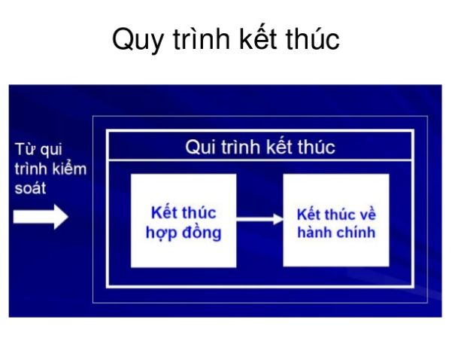

## I. Lý do kết thúc dự án

* Đã hoàn thành các yêu cầu của dự án.

## II. Thống kê lại dữ liệu

* Chi phí thực hiện:50 triệu đồng
* Thời gian thực hiện:70 ngày
* Chất lượng công việc:Nhìn chung các thành viên trong team làm việc khá tốt,có trách nhiệm trong công việc.Tuy nhiên còn tồn tại 1 số bất đồng về ý tưởng của các thành viên trong team nhưng đã sớm được khắc phục.
* Chất lượng sản phẩm:Phần mềm đã phần nào đáp ứng được những yêu cầu đề ra,tuy nhiên trong quá trình vận hành còn mắc một số lỗi nhỏ nhưng đã được khắc phục kịp thời.
* So sánh giữa kế hoạch và thực tế:Kế hoạch được đề ra khá chi tiết,tuy nhiên trong quá trình thực tế vẫn phát sinh 1 số trường hợp không mong muốn.

## Chuẩn bị tài liệu

Tài liệu liên quan bao gồm:

* Đề án khởi xuất dự án
* Kế hoạch dự án
* Báo cáo chi phí
* Tài liệu về hợp đồng
* Thư tín,văn bản chứng từ liên quan
* Tài liệu kiểm soát sự thay đổi
* Tài liệu kỹ thuật
* Tài liệu mua sắm,chi tiêu

## Kết thúc hợp đồng

* Thông báo cho khách hàng về sự kết thúc của dự án
* Chuyển giao (và lắp đặt) như đã ký kết,lấy ý kiến phản hồi từ khách hàng về sản phẩm
* Đảm bảo đầy đủ tài liệu kèm theo
* Thanh lý hợp đồng:Thanh toán và chuẩn bị những hóa đơn còn lại gửi cho khách hàng
* Tái bố trí nhân lực: Sau khi kết thúc dự án,các thành viên trong team giải tán để tiếp tục cho dự án sắp tới,nhóm phát triển vẫn tiếp tục lấy ý kiến cũng như tiếp nhận những phản ánh từ khách hàng về chất lượng phần mềm,hỗ trợ bảo trì khi cần thiết.
* Bộ phận hành chính nhân sự có trách nhiệm quyết toán ,giải quyết vấn đề tài chính liên quan tới dự án.

## Kiểm điểm sau khi bàn giao

* Mục đích: Khảo sát năng suất phục vụ của sản phẩm và các hoạt động duy trì, bảo trì, hỗ trợ khách hàng.
* Đánh giá chung:Nhìn chung phần mềm sau khi làm ra đã đáp ứng được những nhu cầu và tính năng như ban đầu vạch ra,giúp giảm bớt thời gian,nhân lực cũng như đem lại hiệu quả Quản lý rạp chiếu phim,khách hàng khá hài lòng.Tuy nhiên trong quá trình vận hành vẫn còn gặp phải 1 số lỗi nhỏ cũng như khách hàng chưa thể tự vận hành được cả hệ thống cần đội triển khai hỗ trợ trong thời gian khoảng 2 tuần.

# **21. Hướng dẫn sử dụng**

* 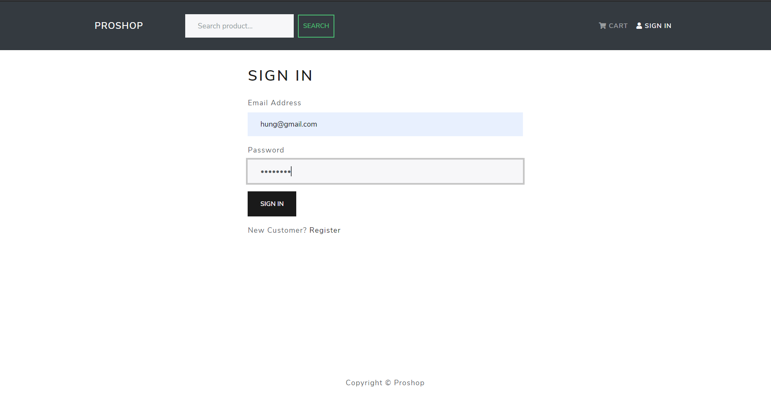Đăng nhập tài khoản admin
* 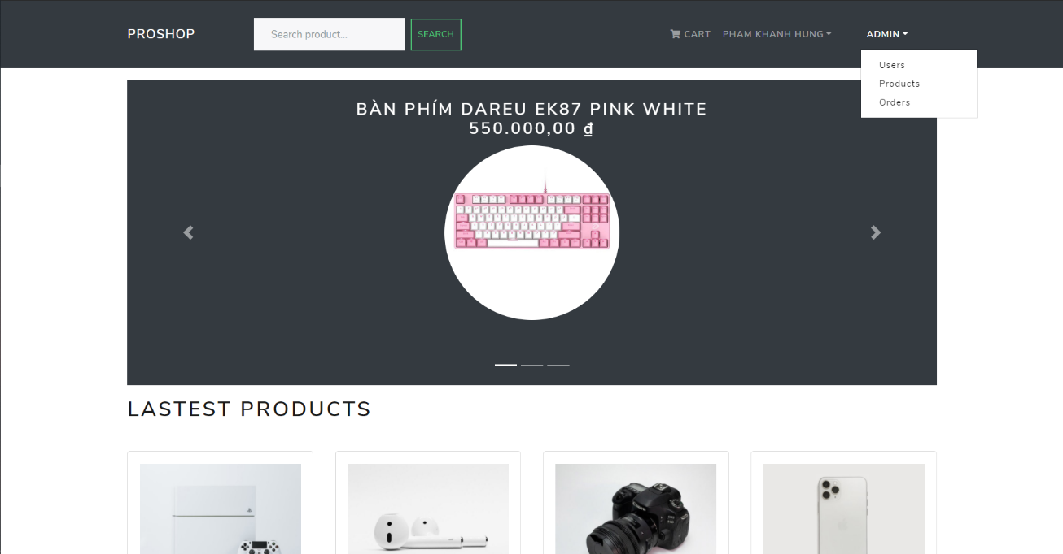Sau khi đăng nhập xong sẽ đưa đến trang chủ, vào mục Admin sẽ có 3 mục chính (Users, Products, Orders):
* Với mục Users:
* Users sẽ sẽ có chức năng xóa và chỉnh sửa,
* Chức năng xóa sẽ được sử dụng khi người dùng yêu cầu xóa tài khoản
* Trong chỉnh sửa sẽ có mục update tài khoản lên admin (chỉ áp dụng cho quản lý)
* 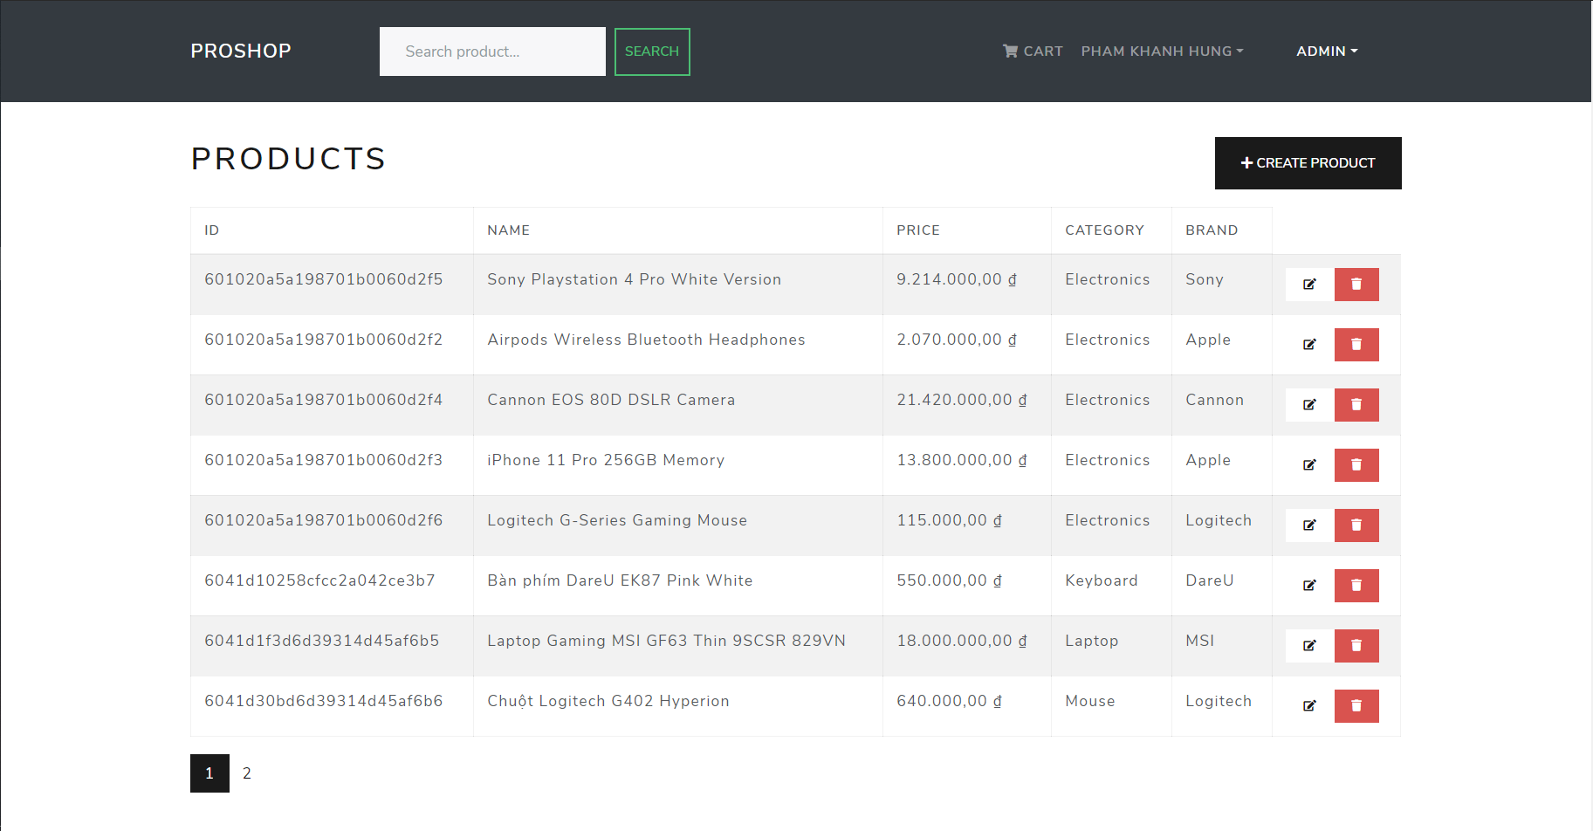Với mục Products:

Ở Products sẽ có các chức năng thêm sửa xóa, quản lý sẽ chỉnh sửa thêm hoặc xóa những sản phẩm mới hoặc những sản phẩm cũ

* Với chức năng thêm sản phẩm:
* Khi nhập đầy đủ thông tin sản phẩm ở các trường, trong phần id sản phẩm sẽ được tự động tạo:
* Trong ttrường price với count on stock chỉ được nhập số, không thể đánh văn bản ở 2 trường này
* 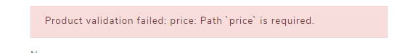Khi nhập thiếu thông tin sản phẩm hệ thống sẽ thông báo ví dụ:
* Với chức năng chỉnh sửa: hệ thống cho phép chỉnh sửa thông tin của sản phẩm
* 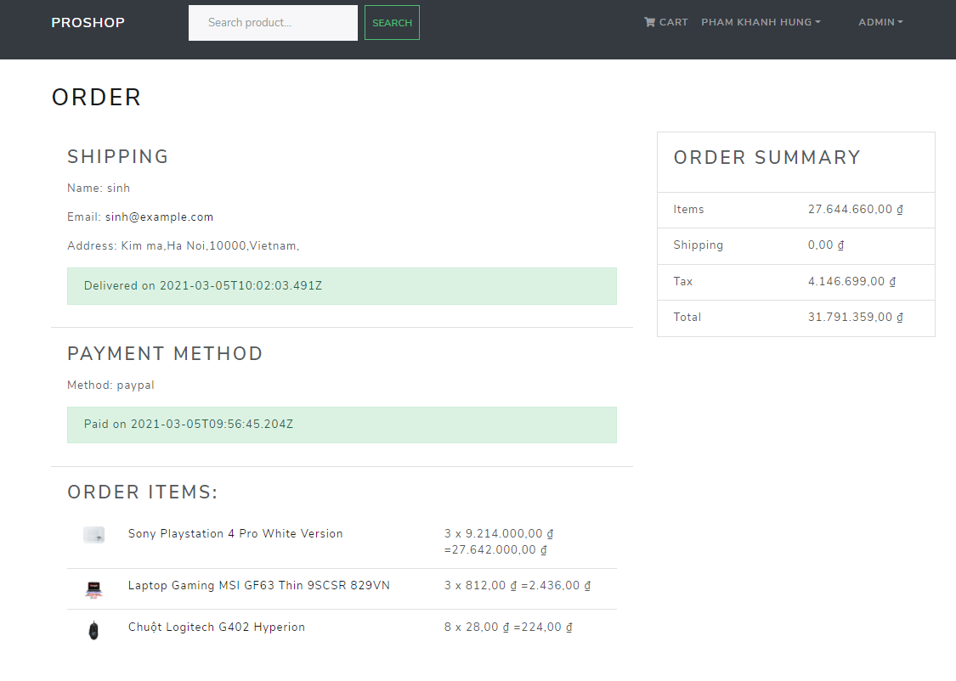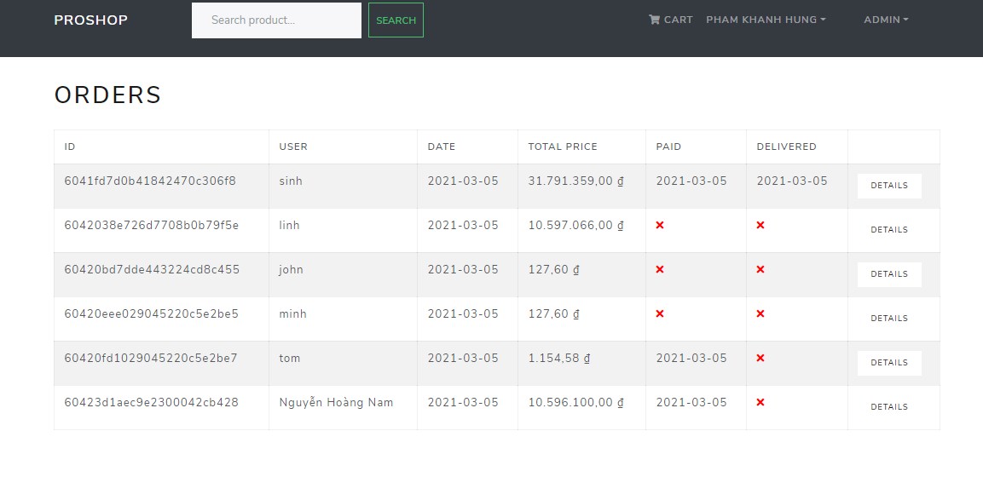Với mục orders: ở đây sẽ hiển thị lịch sử giao dịch của cửa hàng và thông tin chi tiết các mặt hàng được mua hay khách hàng nào đã mua hàng.

# **22. Tài liệu đào tạo**

## 1. Giới thiệu

**1.1. Tổng quan về hệ thống**

* Website proshop được thiết kế nhằm đáp ứng yêu cầu quản lý chưa hàng bán đồ công nghệ
* Ứng dụng công nghệ thông tin vào việc lưu trữ và quản lý các thông tin trong cửa hàng bán đồ công nghệ một các hiệu quả
* Cung cấp thông tin nhanh chóng
* Tiết kiệm thời gian, chi phí vận hành, nâng cao hiệu quả công việc

**1.2. Mục tiêu tài liệu**

* Giúp cho người sử dụng hiểu về website và cách sử dụng hiệu quả nhất

**1.3 Người sử dụng**

* Chủ cửa hàng
* Quản lý

## 2. Quá trình đào tạo

*Hình 2.1: Tổng quan dự án*

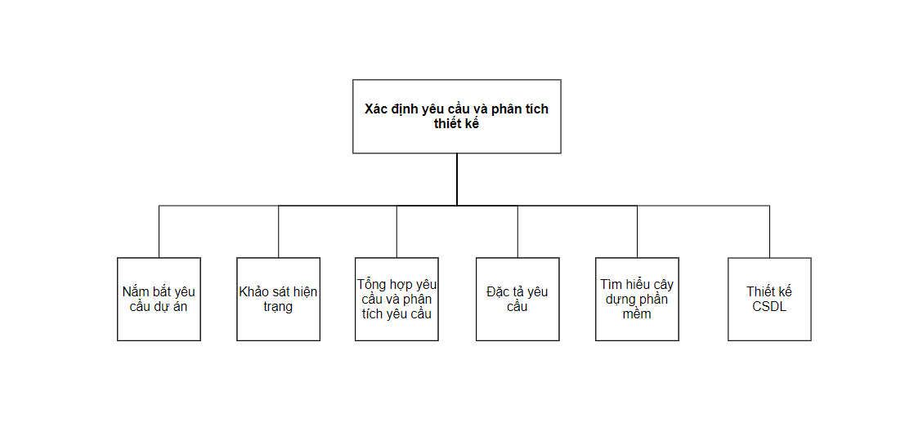

*Hình 2.2: Xác định yêu cầu và phân tích thiết kế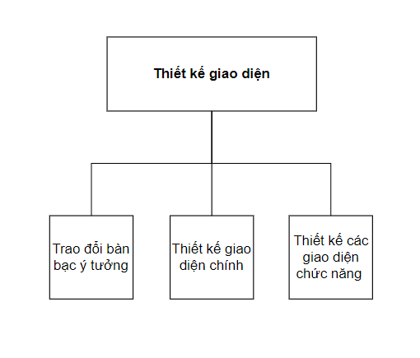*

*Hình2.3: Sơ đồ thiết kế giao diện*

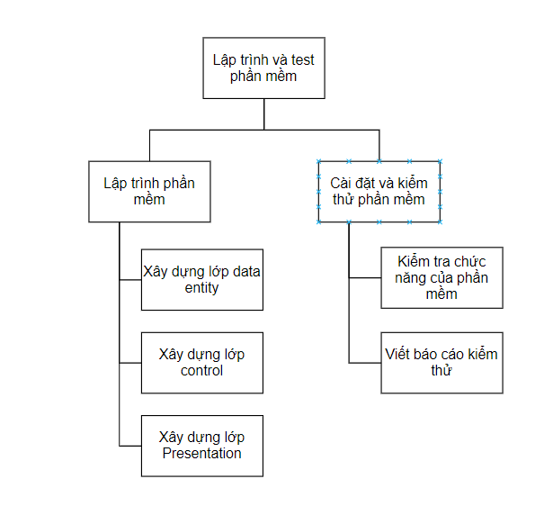

*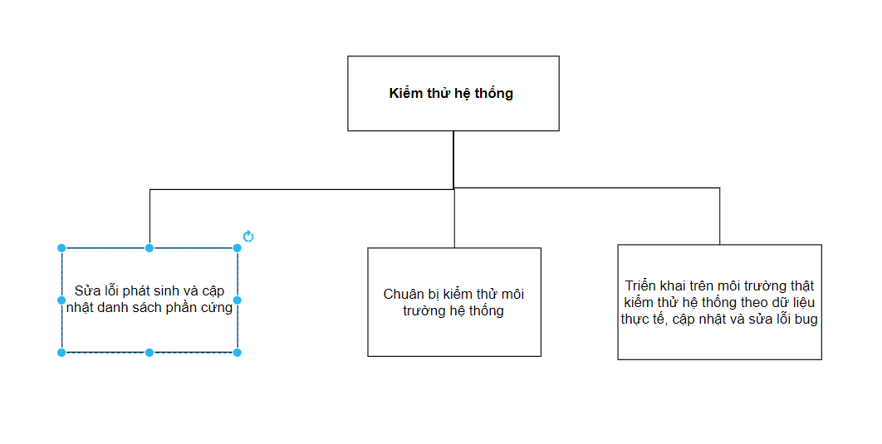Hình 2.4:Lập trình và test phần mềm*

*Hình 2.5: sơ đồ tích hợp kiểm thử*